

Instrukcja rejestracji w systemie IRK dla kandydatów na studia
w Akademii Nauk Stosowanych
im. J. A. Komeńskiego w Lesznie

Spis treści
- Utworzenie konto w systemie IRK 3
- Uzupełnienie danych osobowych w formularzu osobowym 6
- Uzupełnienie informacji o wykształceniu średnim 11
- Uzupełnienie informacji o wykształceniu wyższym 15
- Uzupełnienie dodatkowych dokumentów (np. dyplom technika) 17
- Wybór kierunku i zapis na studia 20
- Wniesienie opłaty rekrutacyjnej 23
- Postępowanie kwalifikacyjne 24
- Kontakt 25

Utworzenie konto w systemie IRK
  - Wejdź na stronę rekrutacja.ansleszno.pl
  - W prawym górnym rogu kliknij Utwórz konto.


  - Przeczytaj i zaakceptuj Informacje dotyczące przetwarzania danych osobowych.
  - Kliknij Kontynuuj.

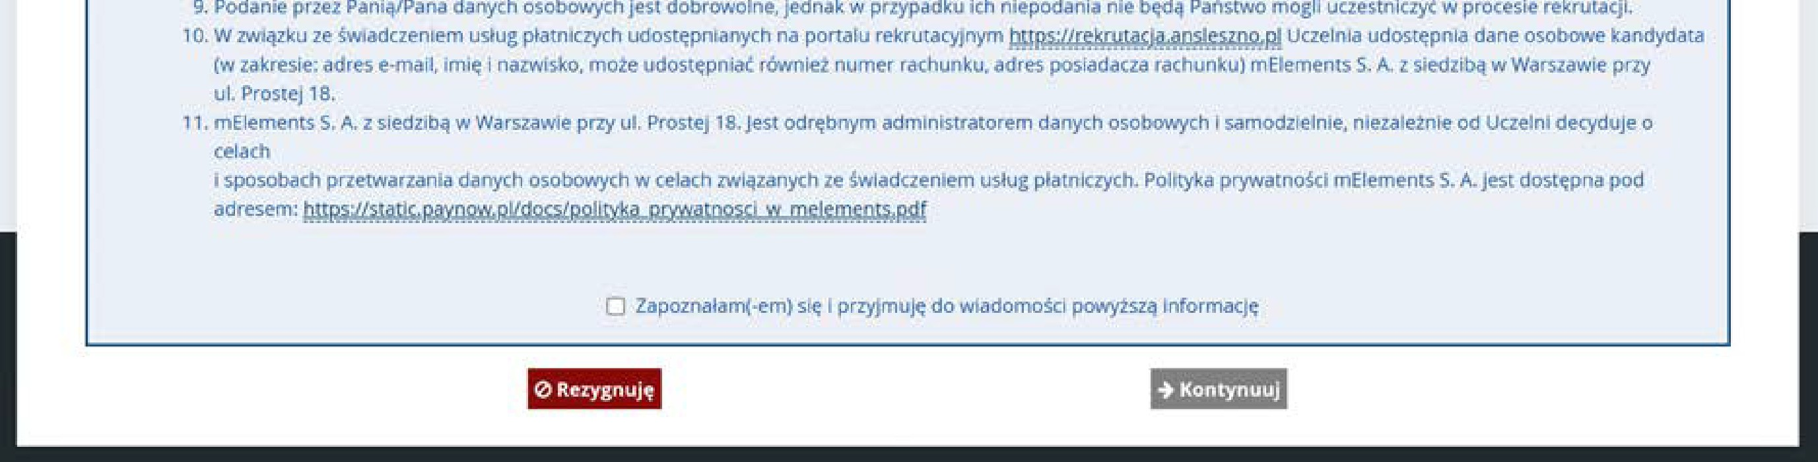

  - Uzupełnij adres e-mail i ustal bezpieczne hasło.
  - Kliknij Utwórz konto.
  - Link aktywujący konto będzie wysłany na podany przez kandydata adres e- mail. Z jednego adresu e-mail może zarejestrować się na studia tylko jedna osoba.
  - Kliknij w niego i zaloguj się do konta.

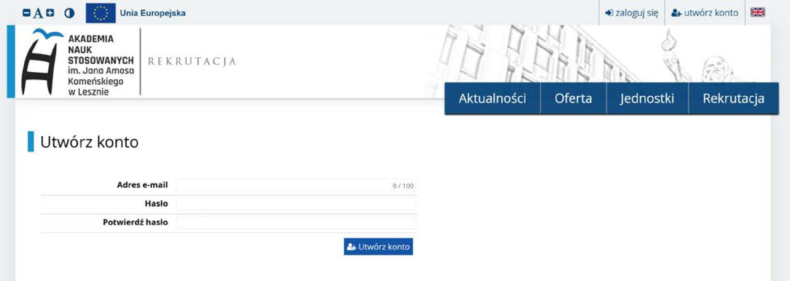

  - Po zalogowaniu zobaczysz dane swojego konta.
  - Kliknij Formularze osobowe.
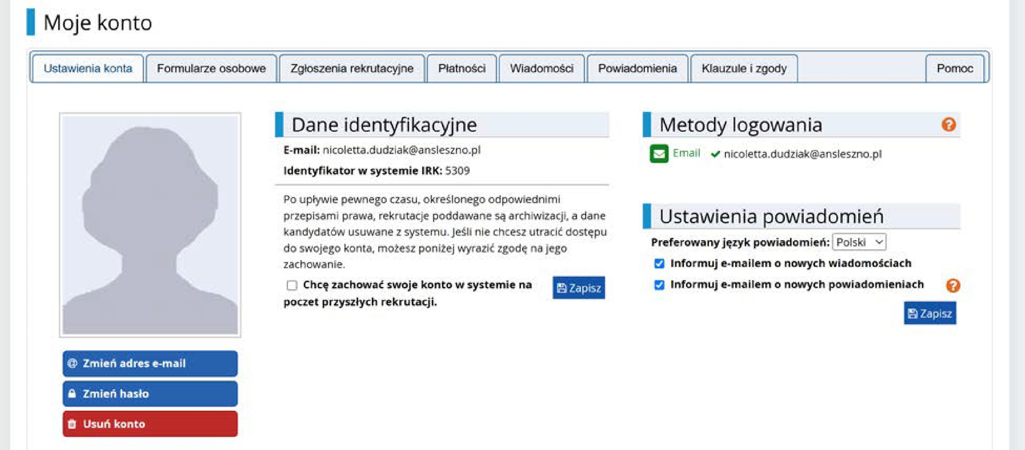

  - Kliknij Wybierz rekrutację.
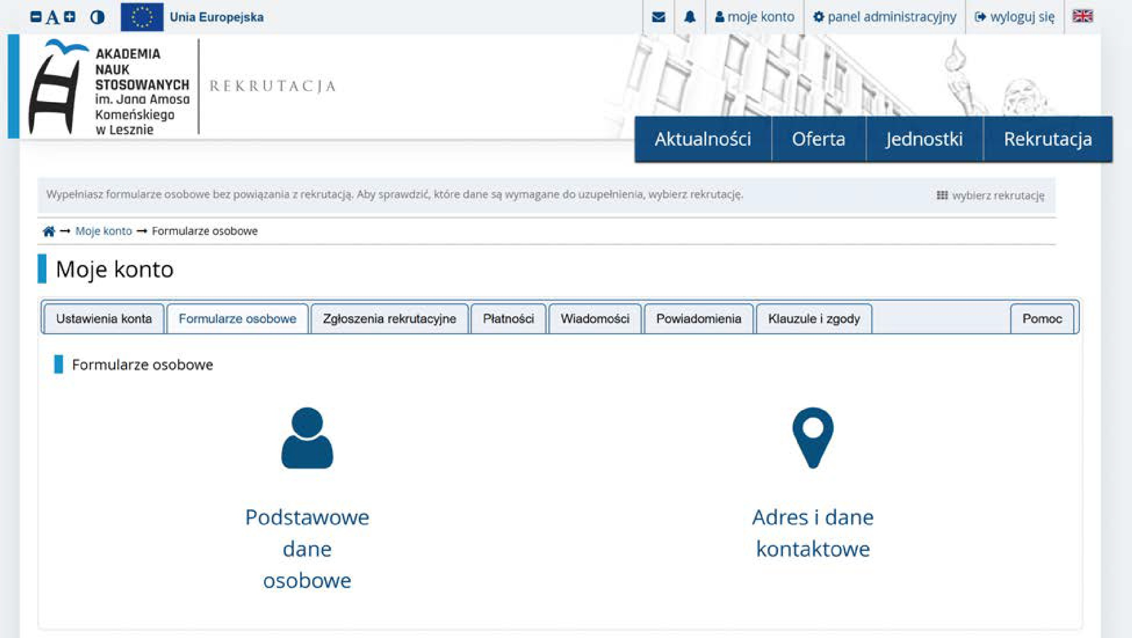

  - Następnie wybierz Rekrutacja 2026/2027.
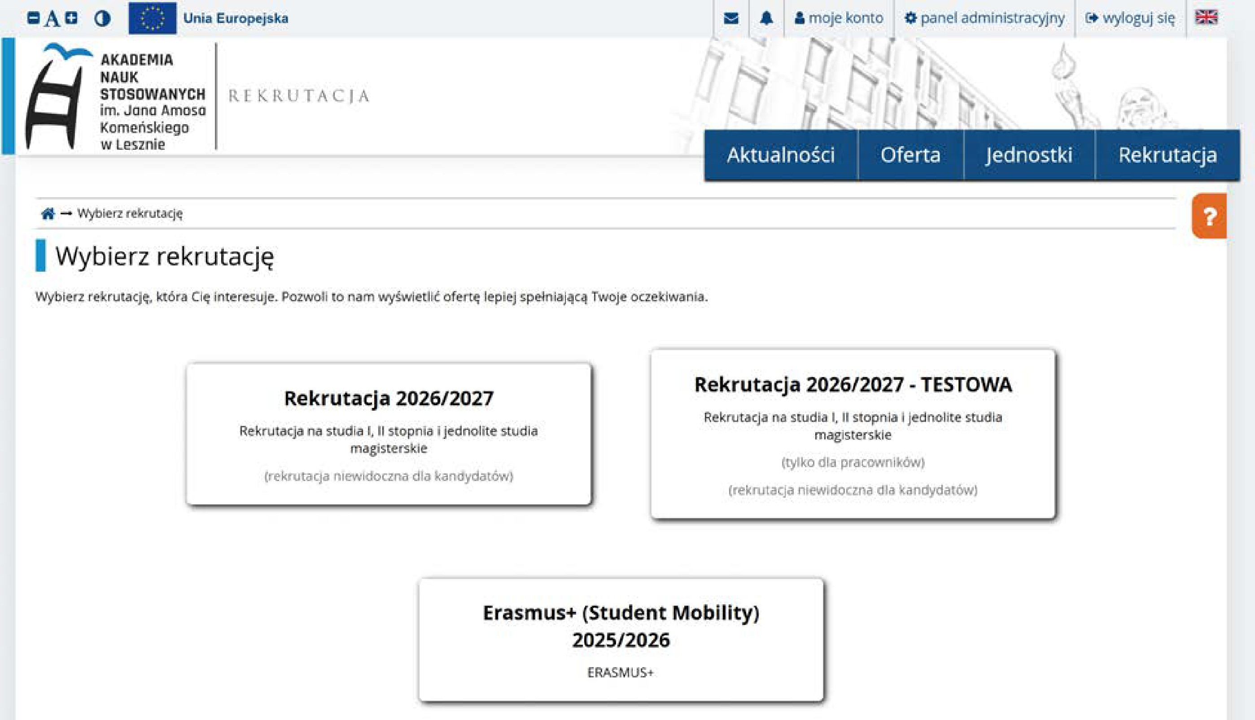

Uzupełnienie danych osobowych w formularzu osobowym
  - Rozpocznij uzupełnianie danych osobowych klikając w Podstawowe dane

osobowe.
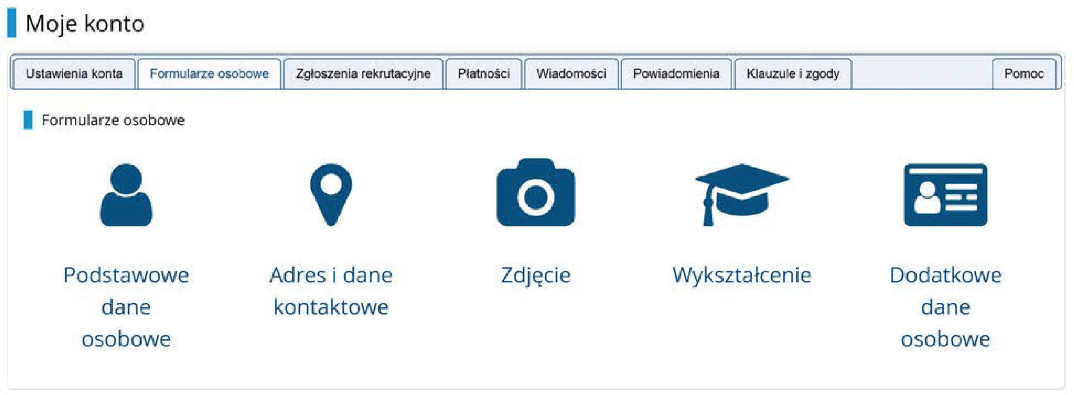

  - Uzupełnij wszystkie wymagane pola zgodnie z dokumentem tożsamości i kliknij

Zapisz.
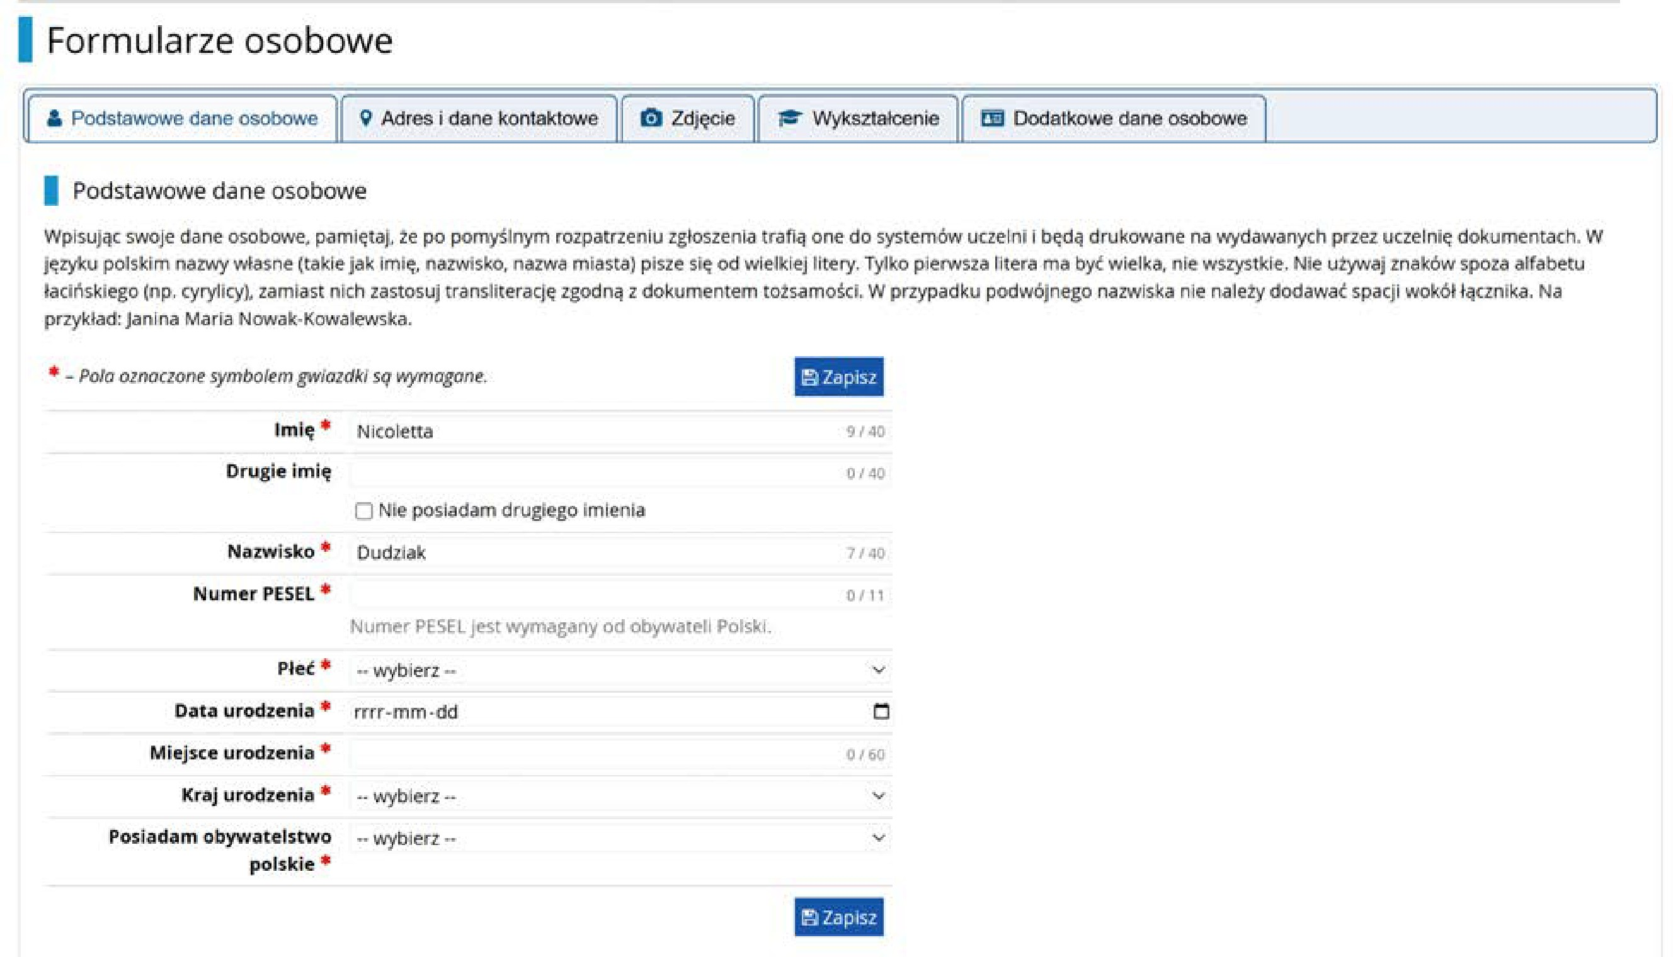

  - Przejdź do zakładki Adres i dane kontaktowe.
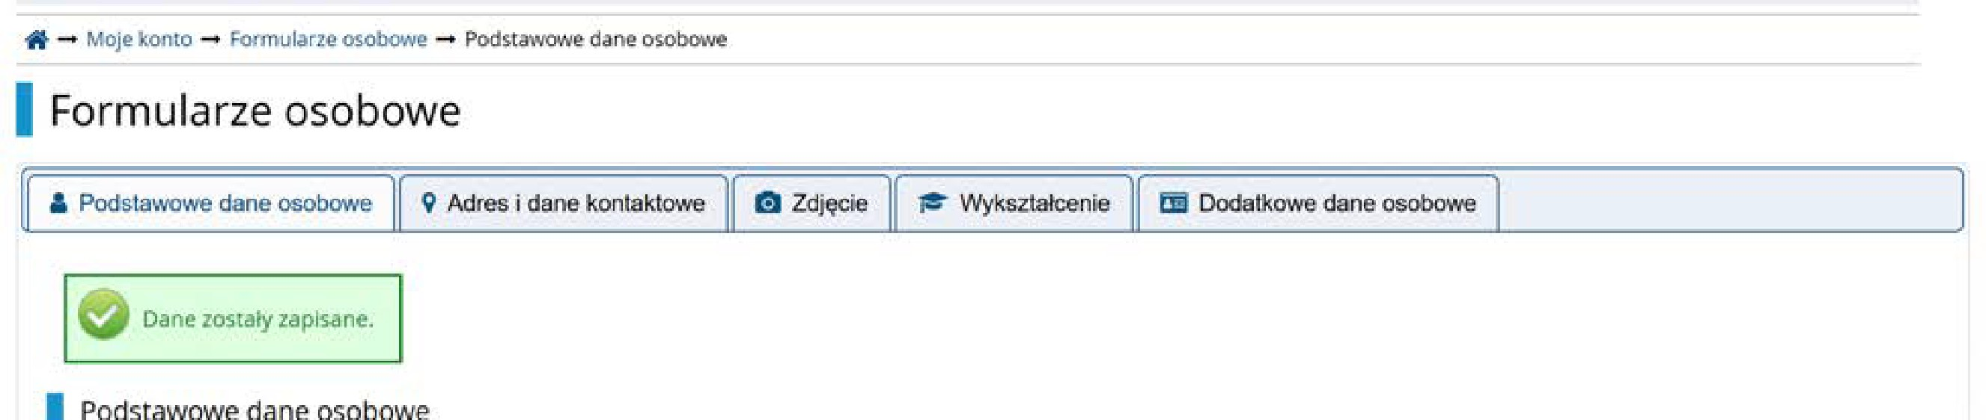

  - Uzupełnij wszystkie wymagane pola i kliknij Zapisz.
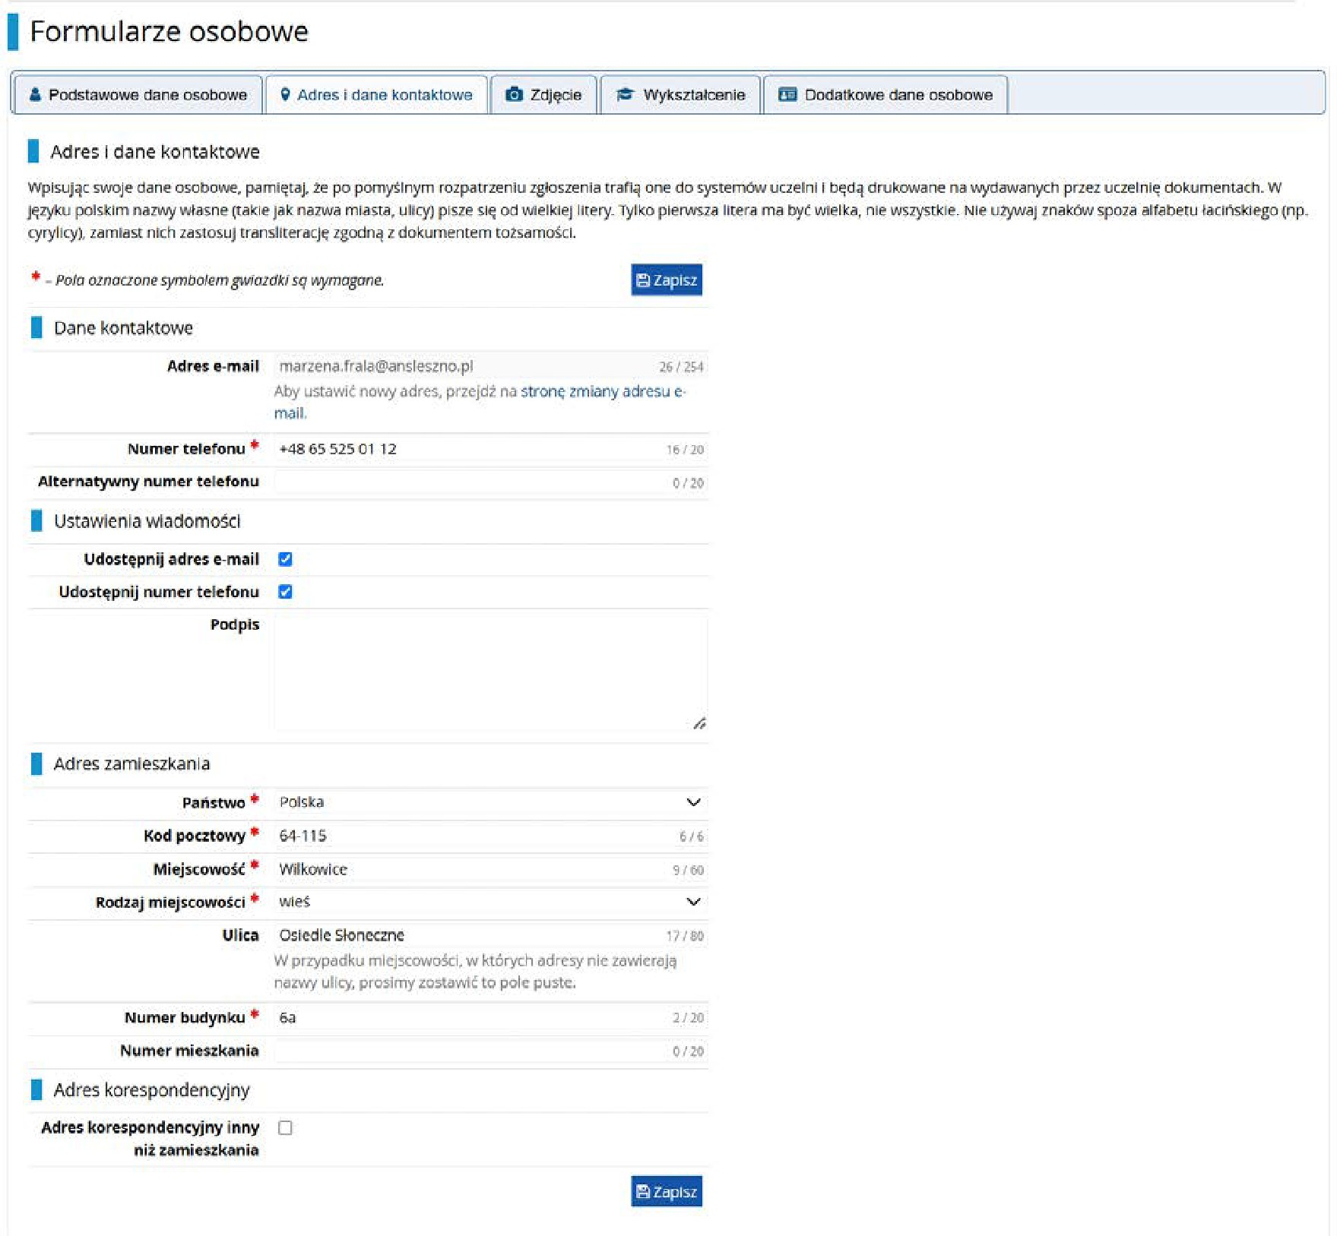

  - Przejdź do zakładki Zdjęcie.
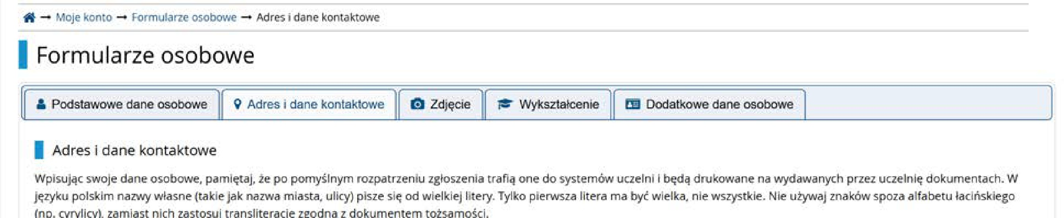

  - Zapoznaj się z wymaganiami dotyczącymi zdjęcia. Wgraj plik ze zdjęciem w
wersji elektronicznej i kliknij Zapisz. Zaznacz ustawienia prywatności.
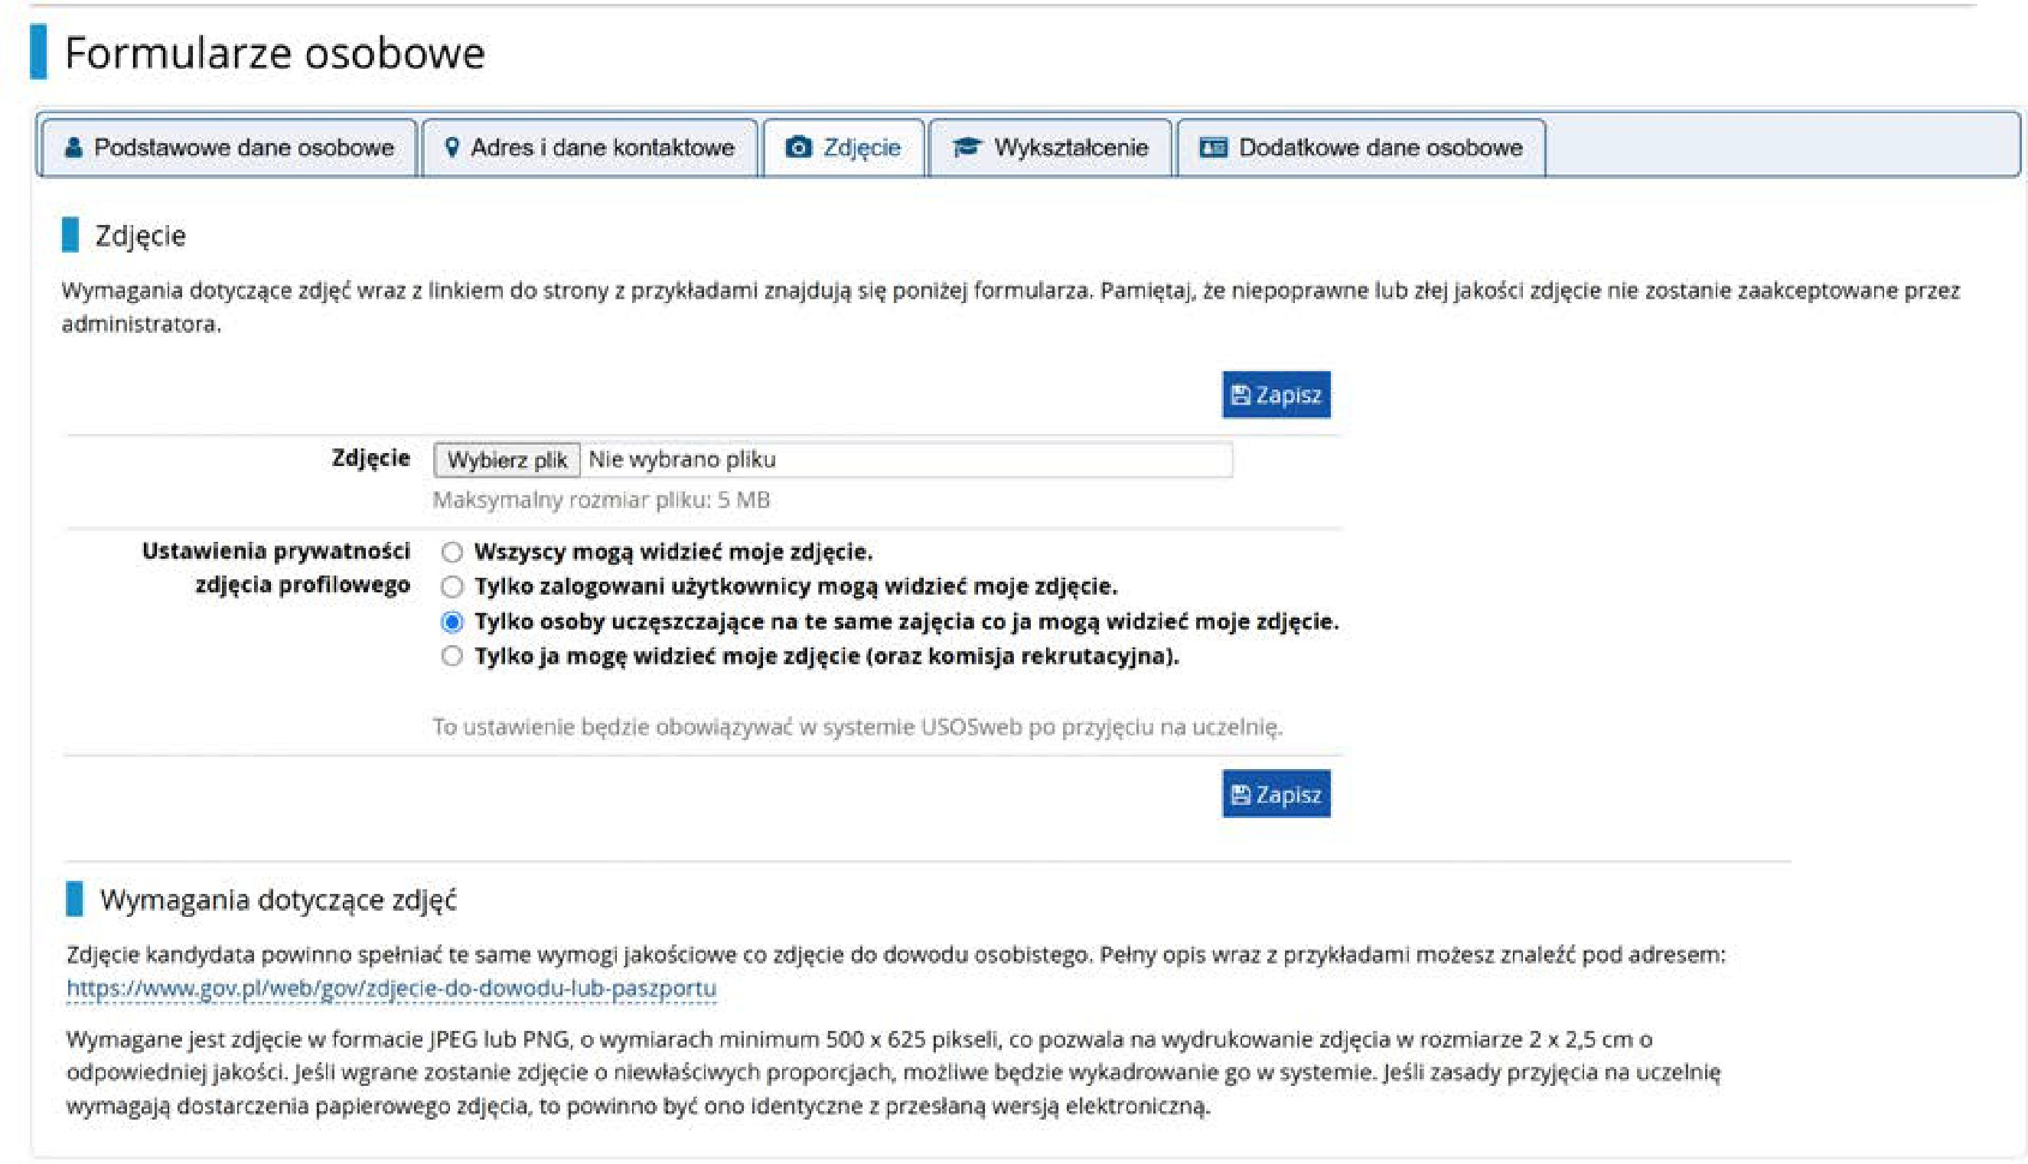

  - Wykadruj zdjęcie zgodnie z wymogami. Kliknij Zapisz.
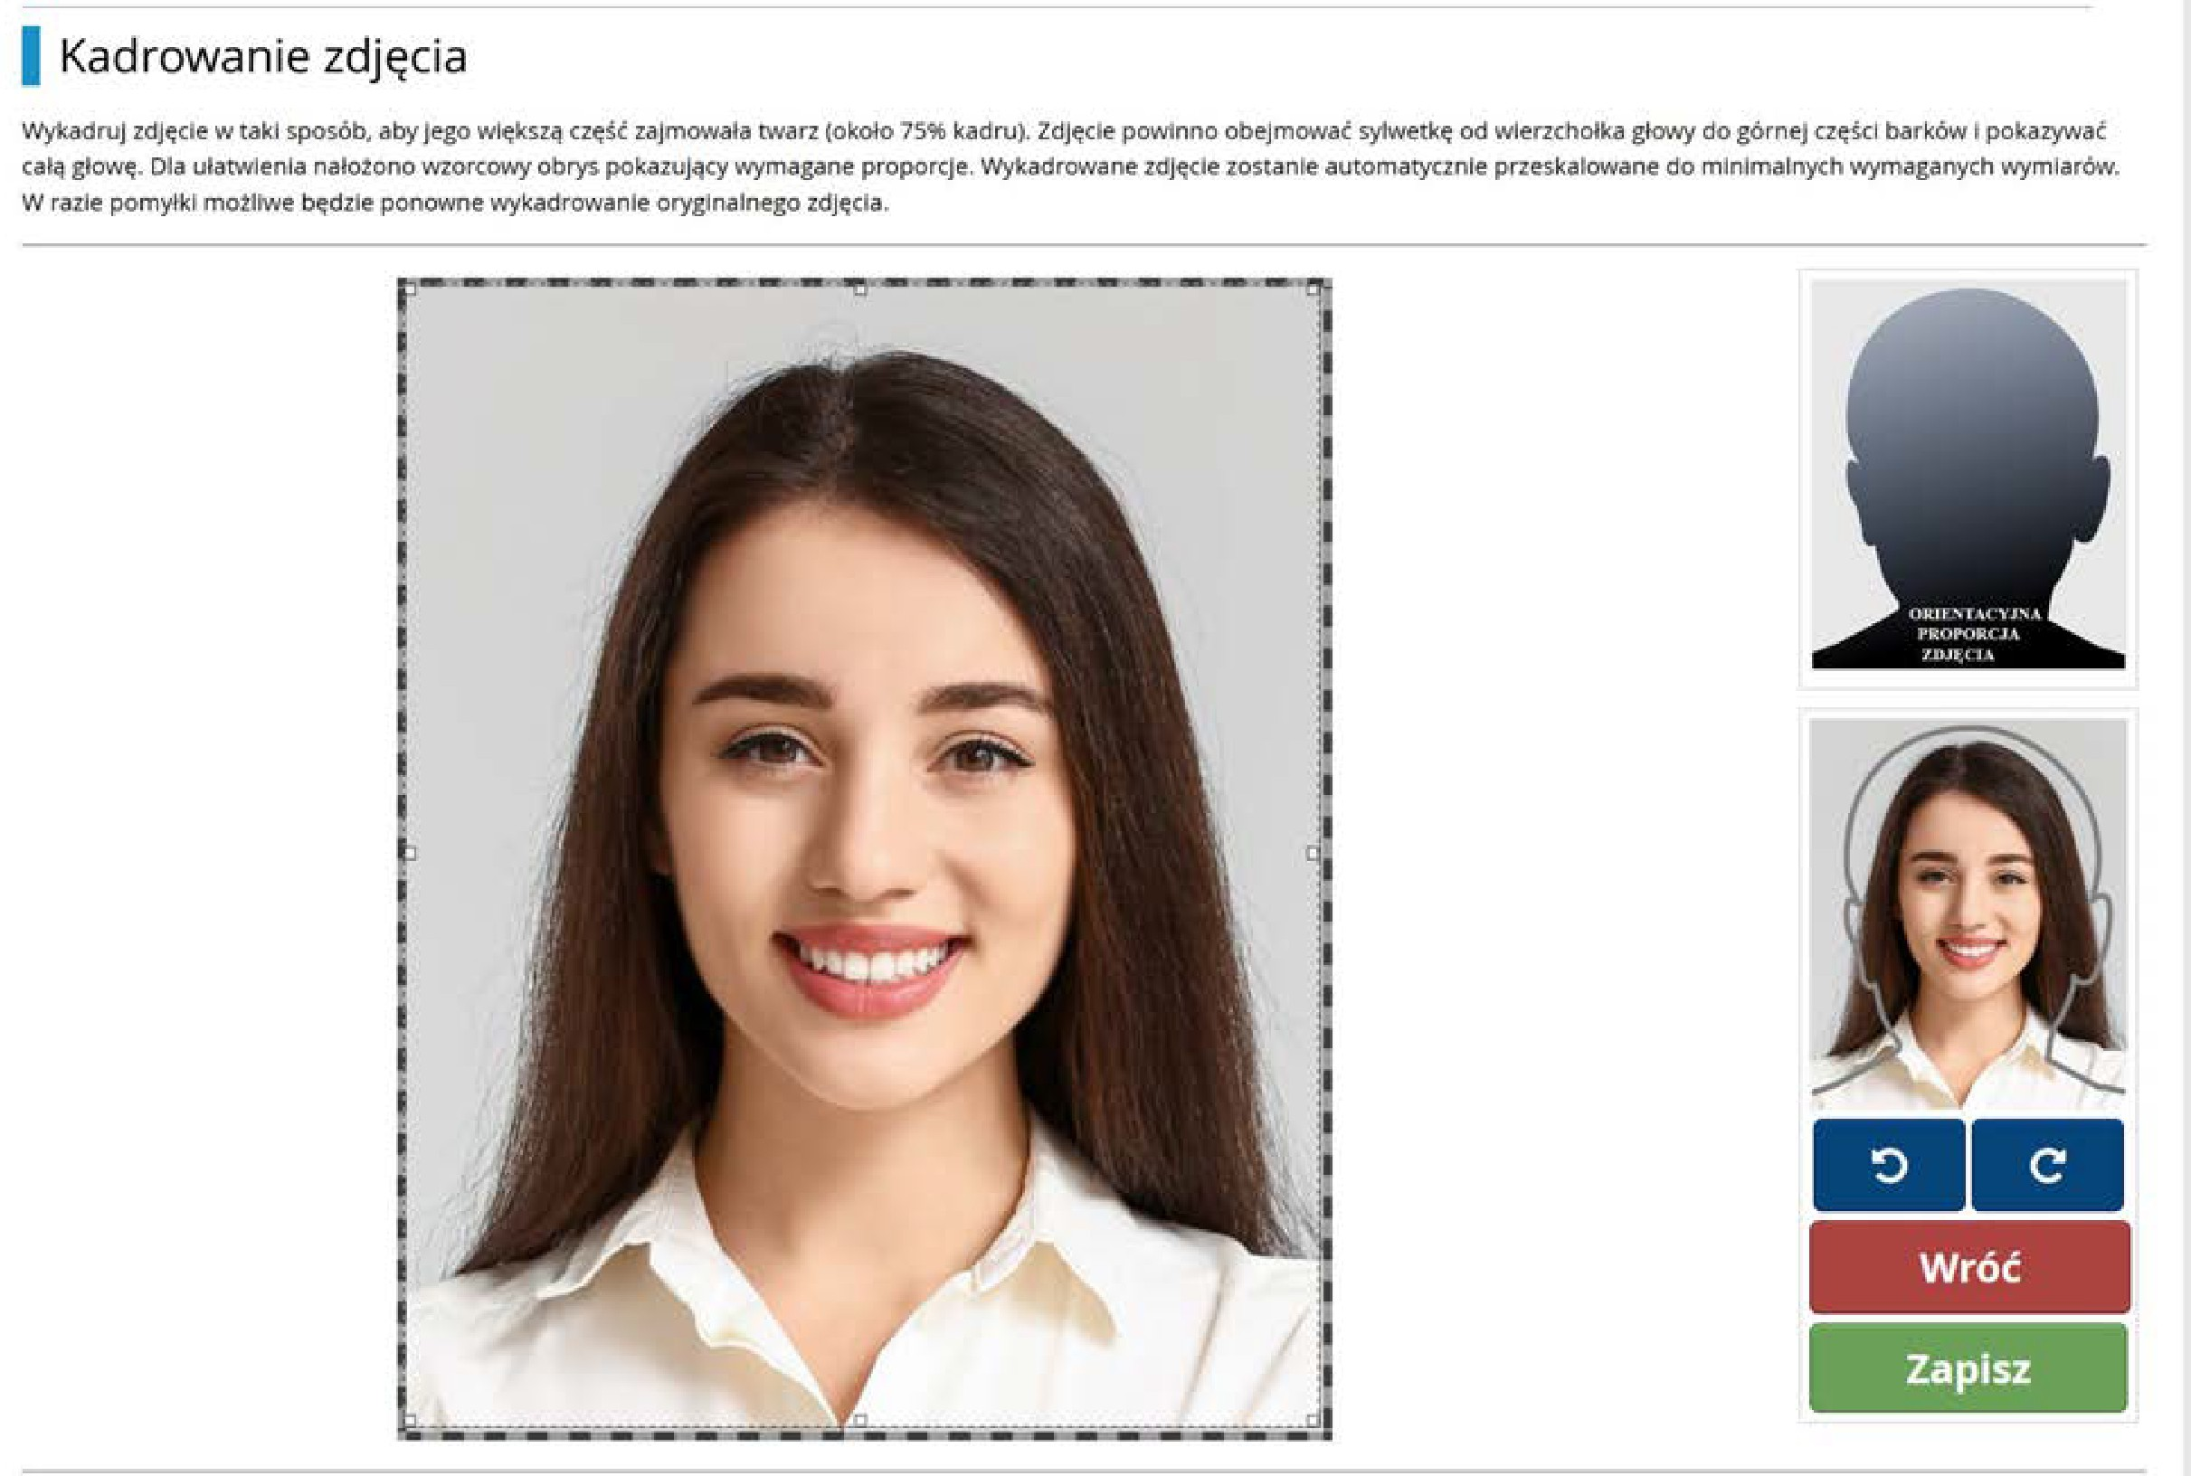

  - Przejdź do zakładki Wykształcenie.
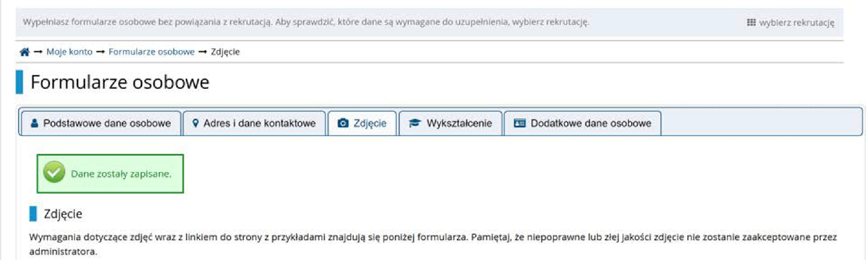

  - Uzupełnij wymagane informacje dotyczące wykształcenia i kliknij Zapisz.
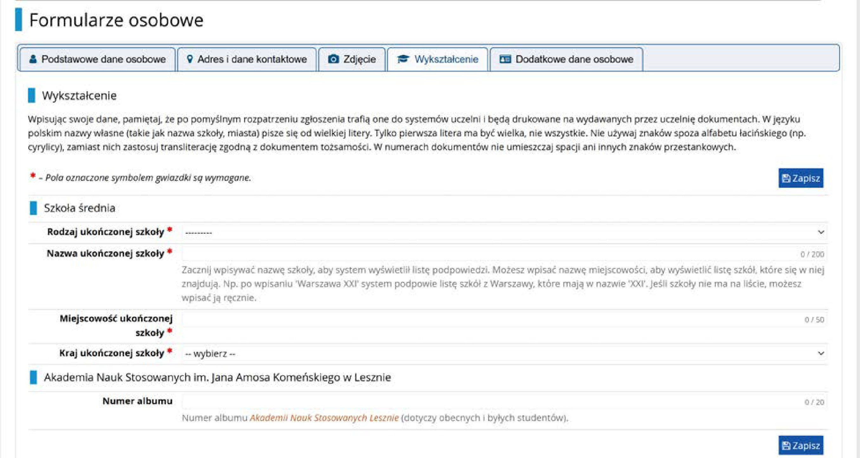
  - Jeżeli posiadasz poniższe dokumenty, dodaj je. Jeżeli wciąż czekasz na wyniki matury lub dyplom ukończenia studiów, dodaj tylko wymagane informacje.
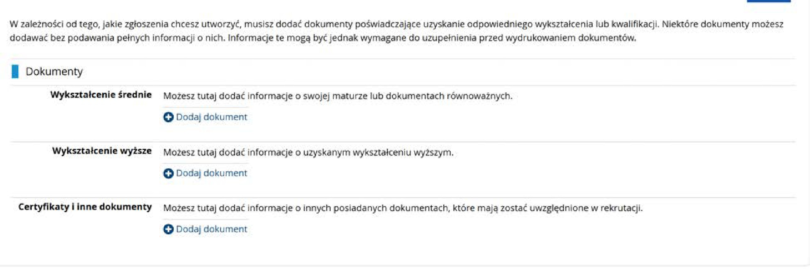

Uzupełnienie informacji o wykształceniu średnim

  - Kliknij Dodaj dokument.
W pierwszej kolejności uzupełnij dane dotyczące świadectwa ukończenia szkoły.

  - Uzupełnij wymagane pola i kliknij Zapisz.
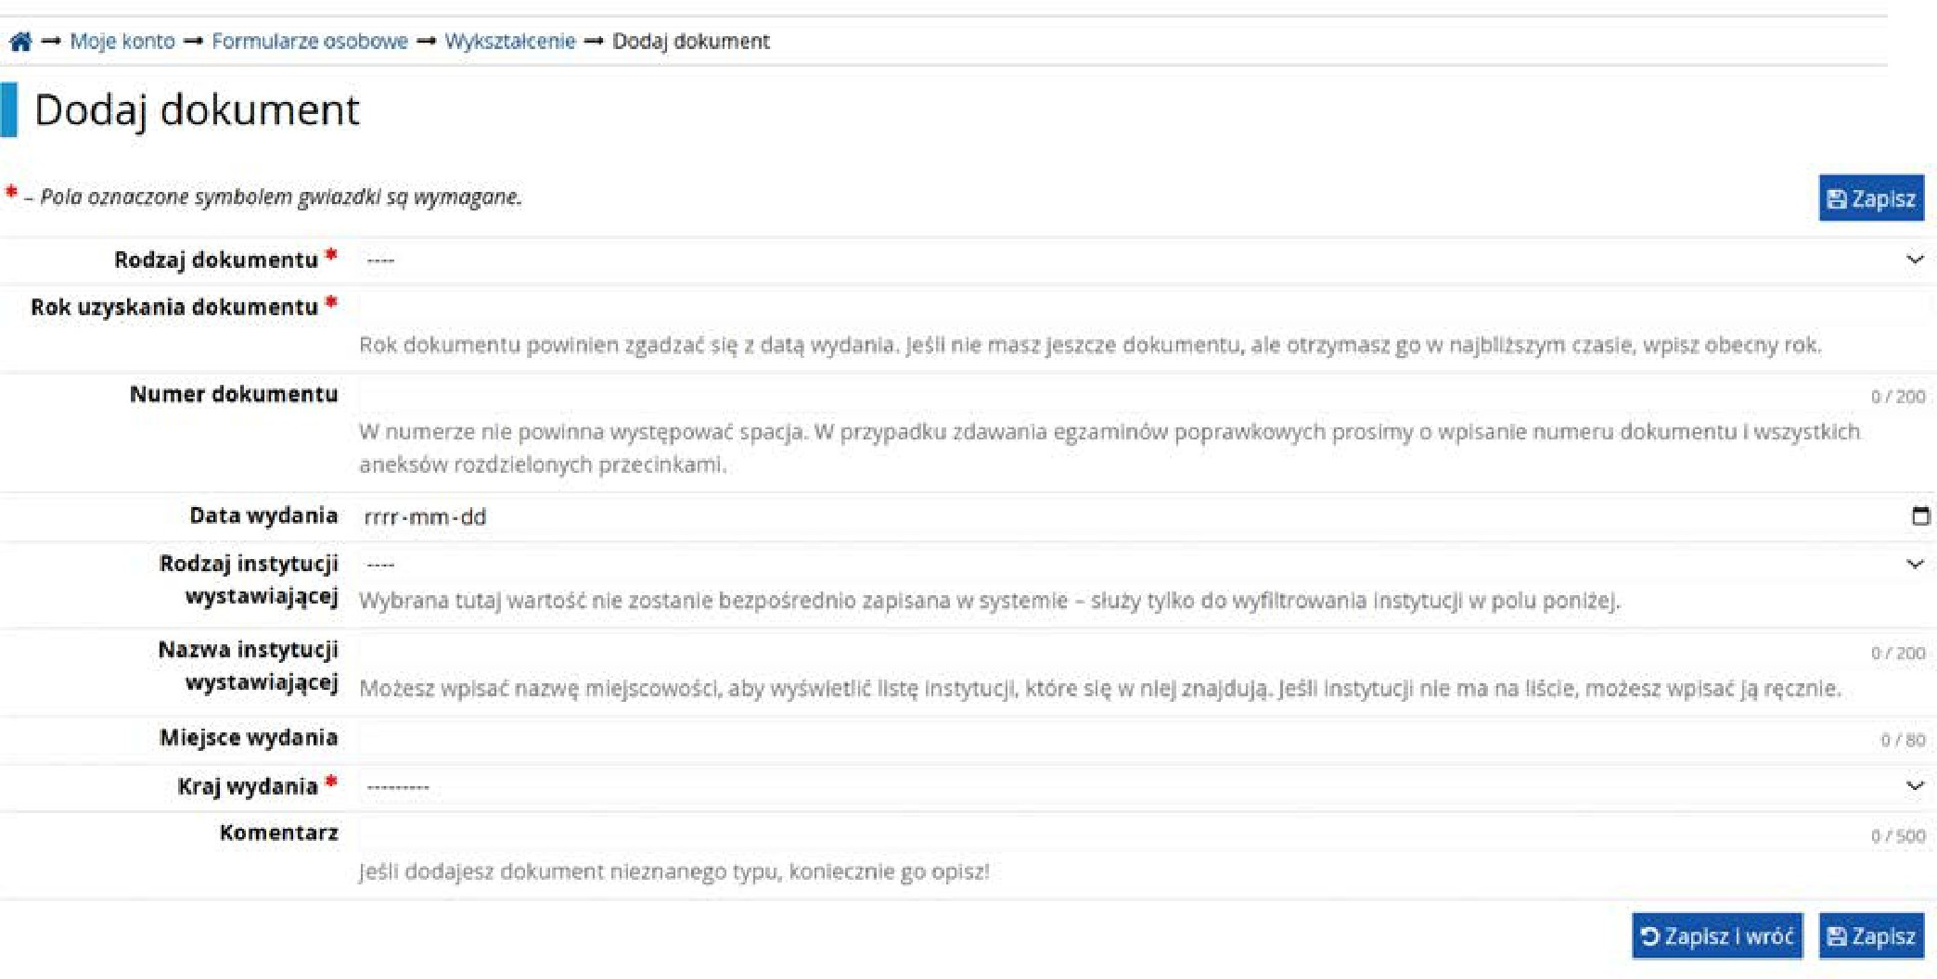

  - Po zapisaniu kliknij Dodaj plik.
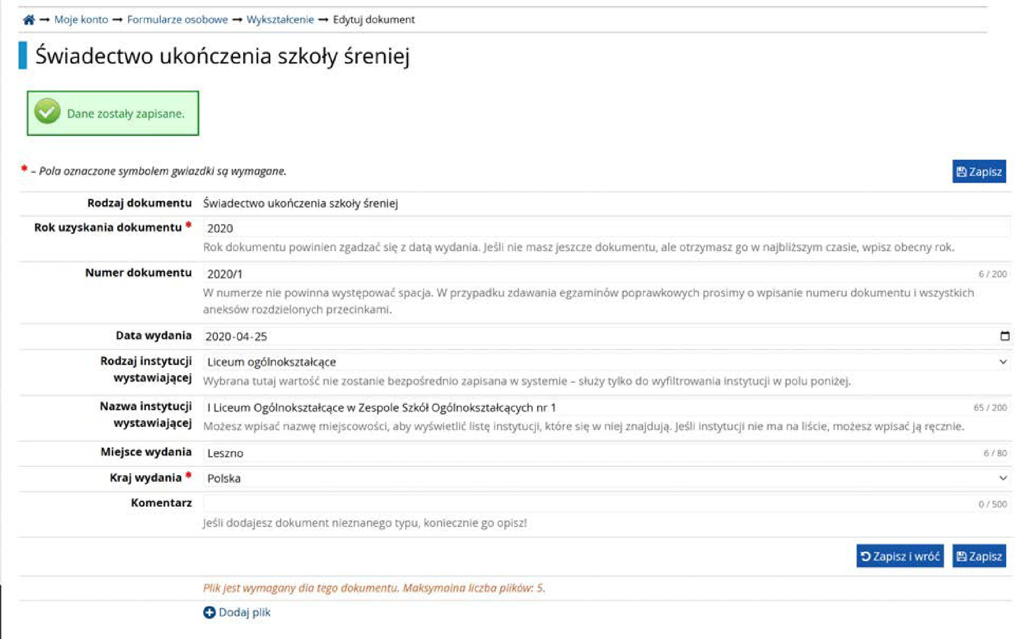
  - Załącz plik i wpisz jego tytuł. Kliknij Zapisz.
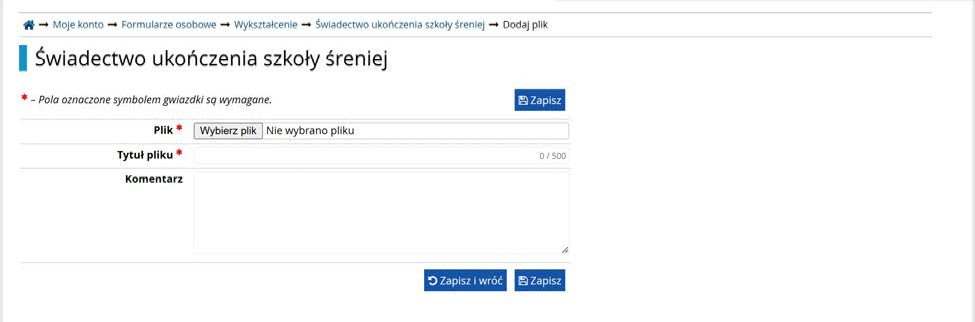

Po otrzymaniu wyników maturalnych uzupełnij informacje dotyczące egzaminu maturalnego!
  - Uzupełnij wymagane pola i kliknij Zapisz.
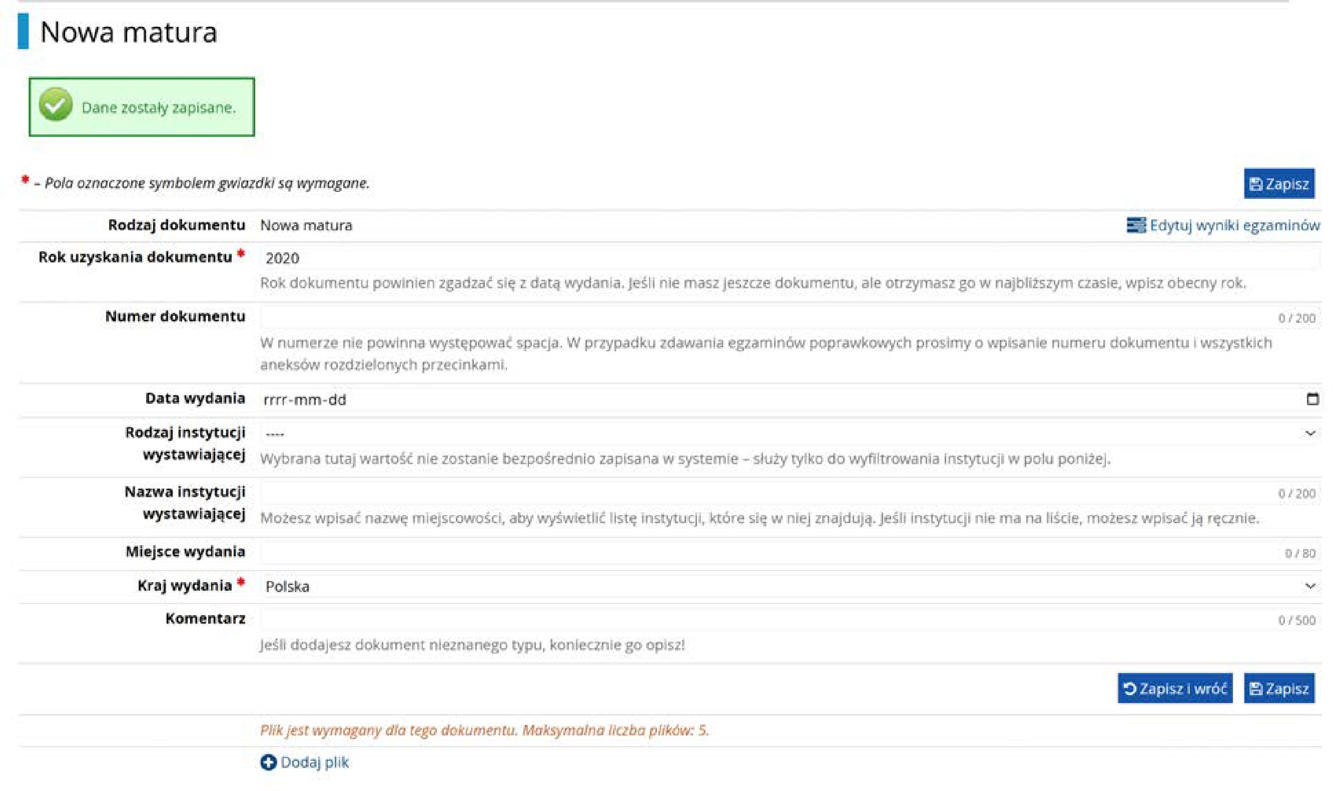

  - Po zapisaniu kliknij Dodaj plik.
  - Załącz plik i wpisz jego tytuł. Kliknij Zapisz i wróć.
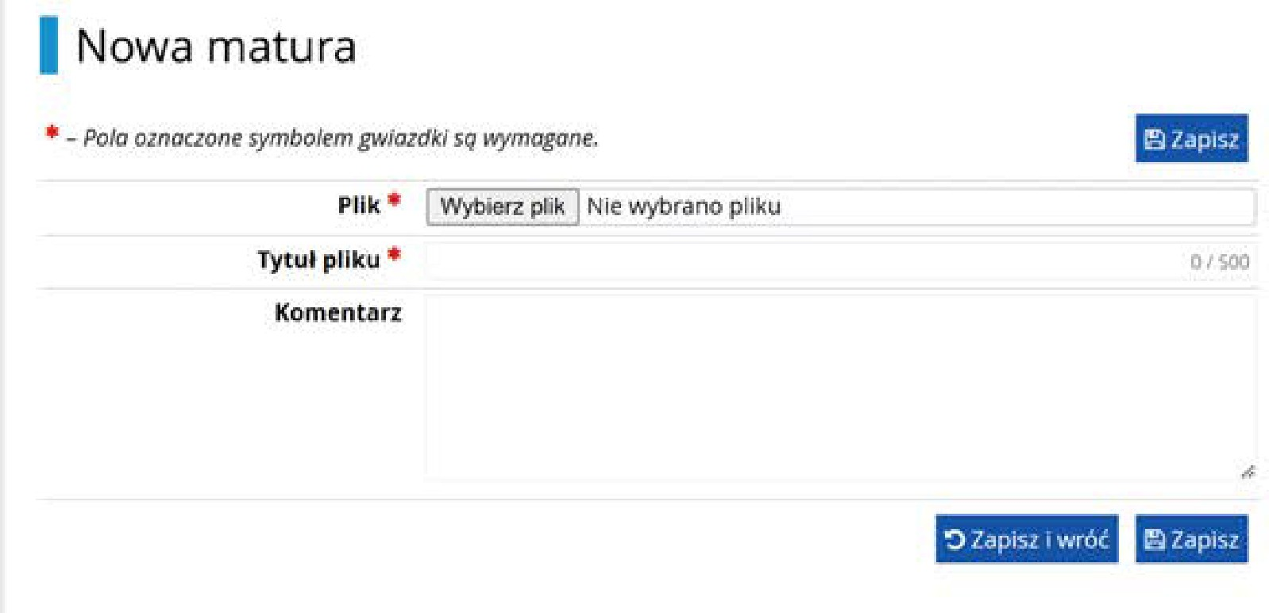

  - Kliknij Edytuj wyniki egzaminów.

  - Zaznacz przedmioty zdawane na maturze i wpisz wyniki. Zapisz.
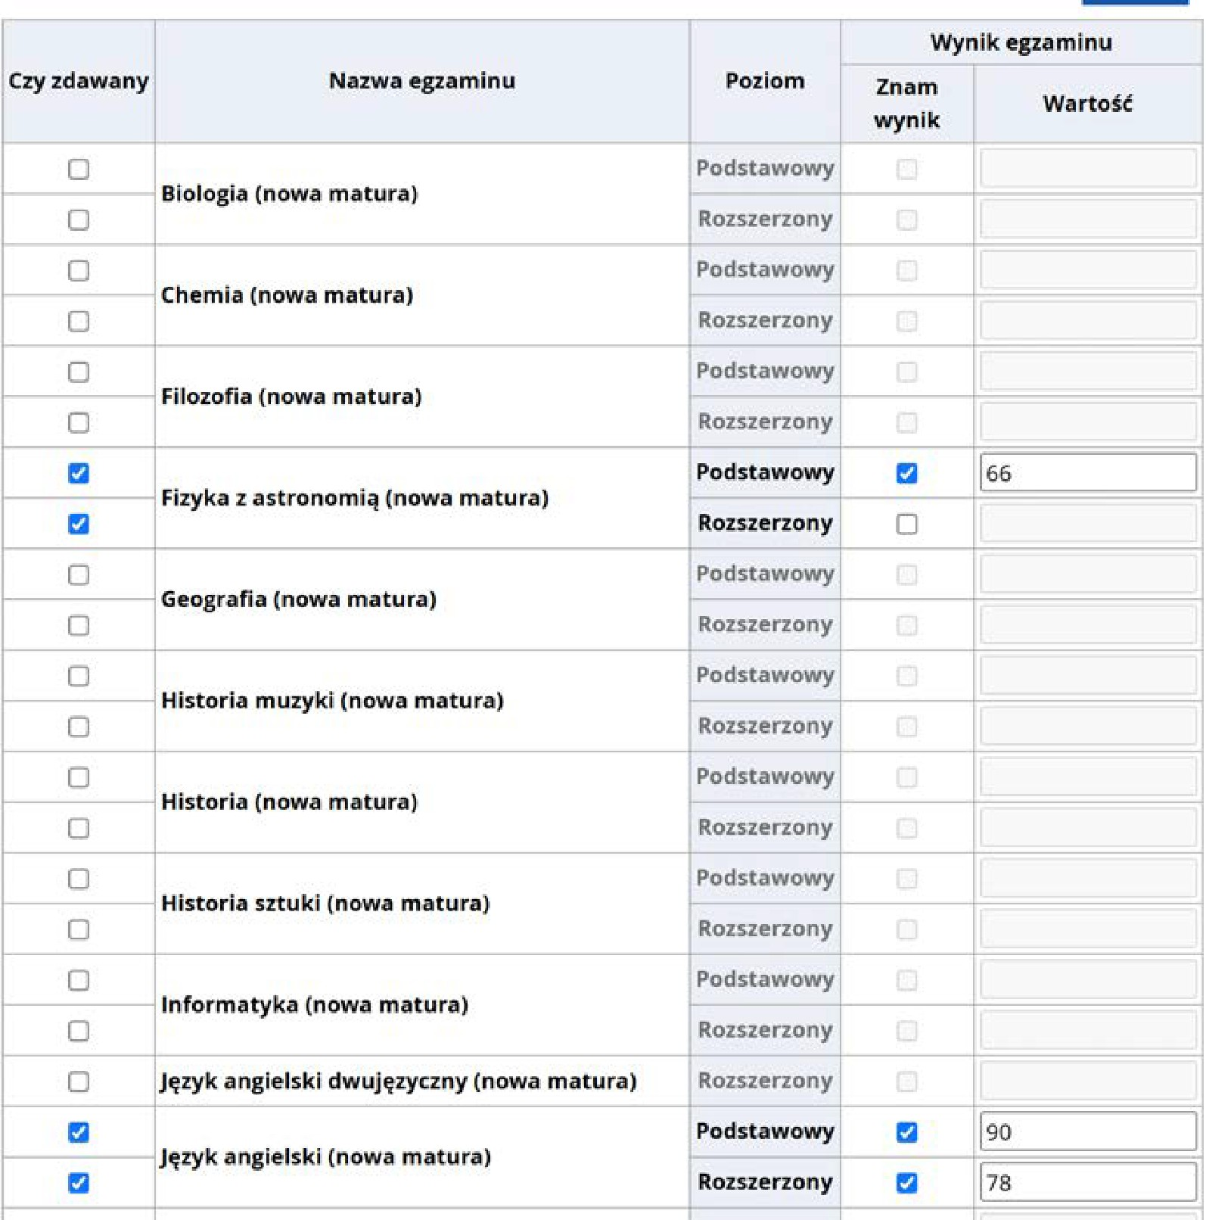

Uzupełnienie informacji o wykształceniu wyższym

W przypadku rekrutacji na studia II stopnia konieczne jest uzupełnienie informacji o wykształceniu wyższym i załączenie wymaganych dokumentów.
  - Kliknij Dodaj dokument.
  - Uzupełnij wymagane pola i kliknij Zapisz.
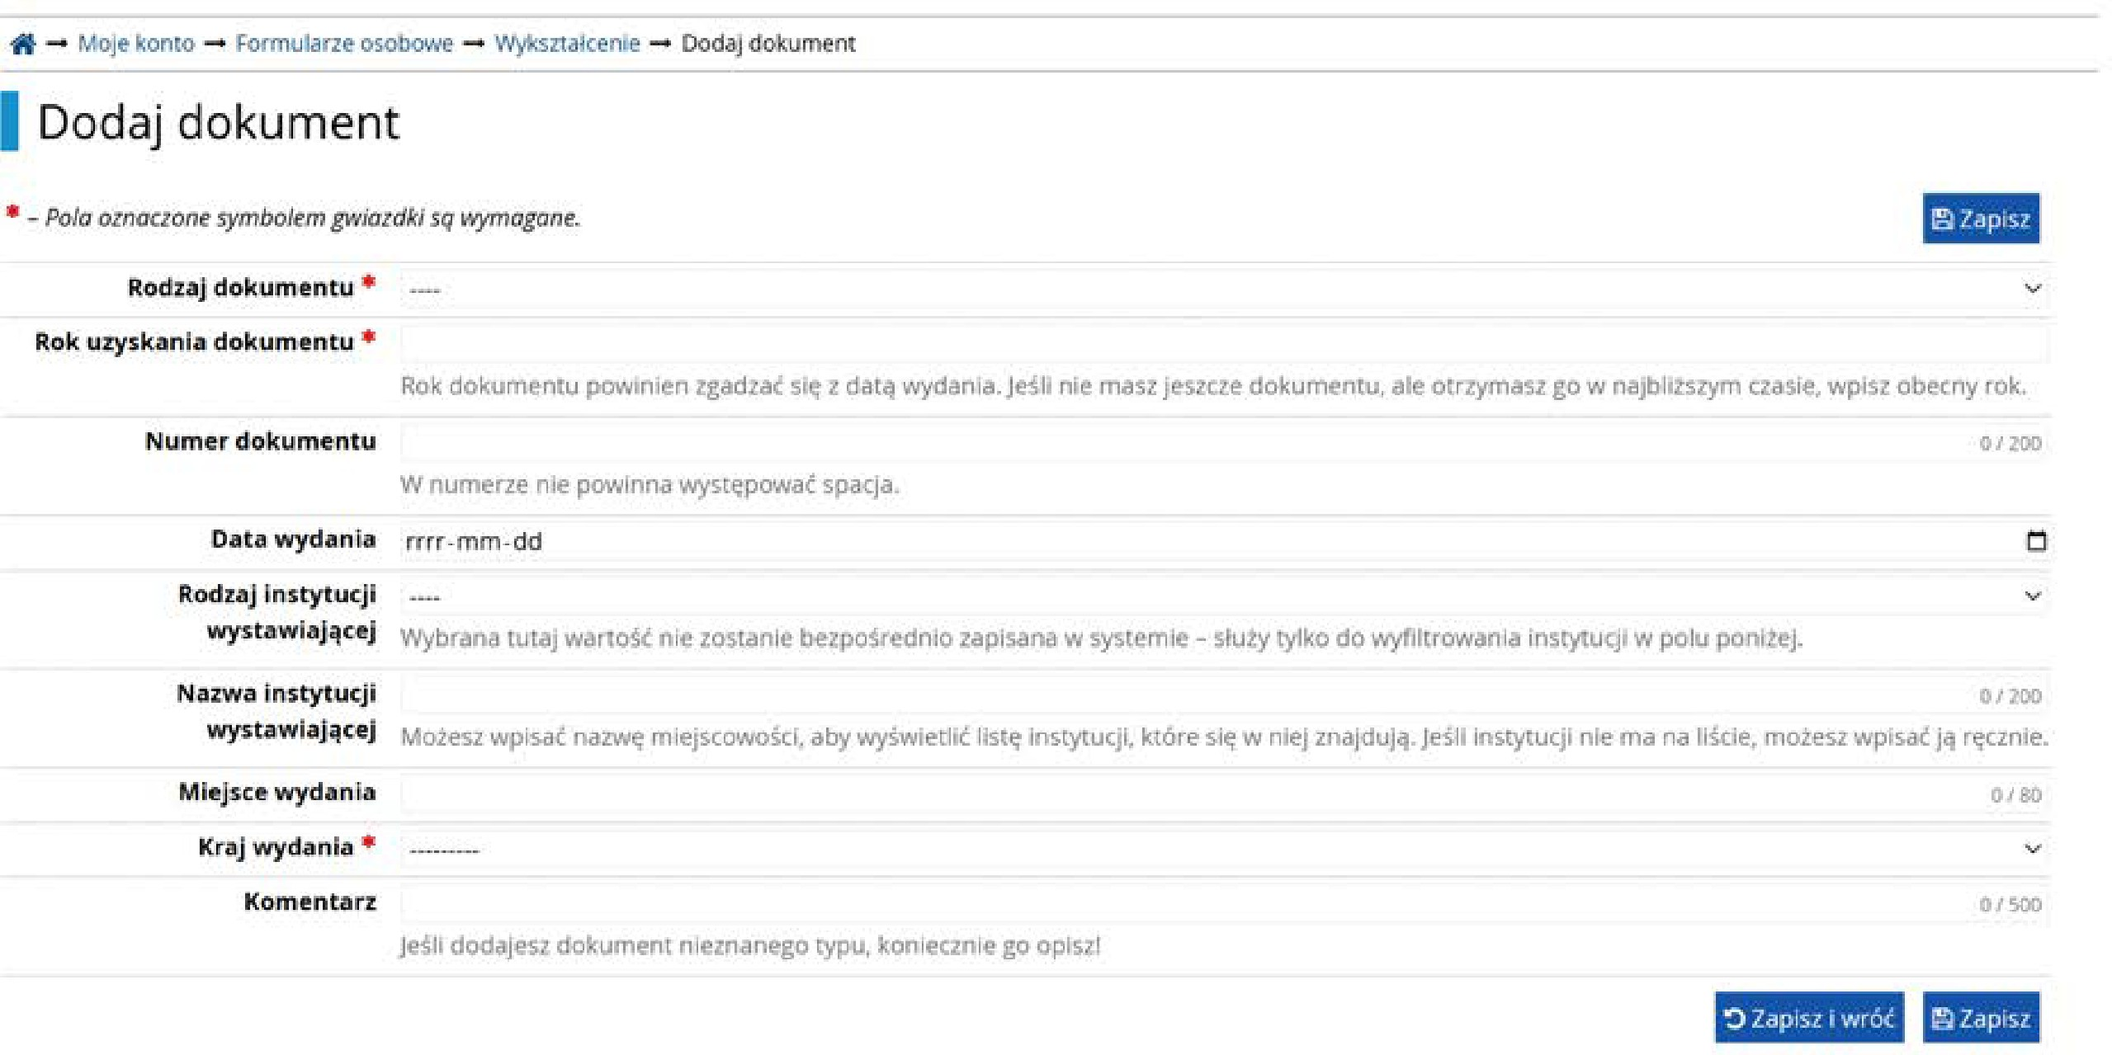

  - Po zapisaniu kliknij Dodaj plik.
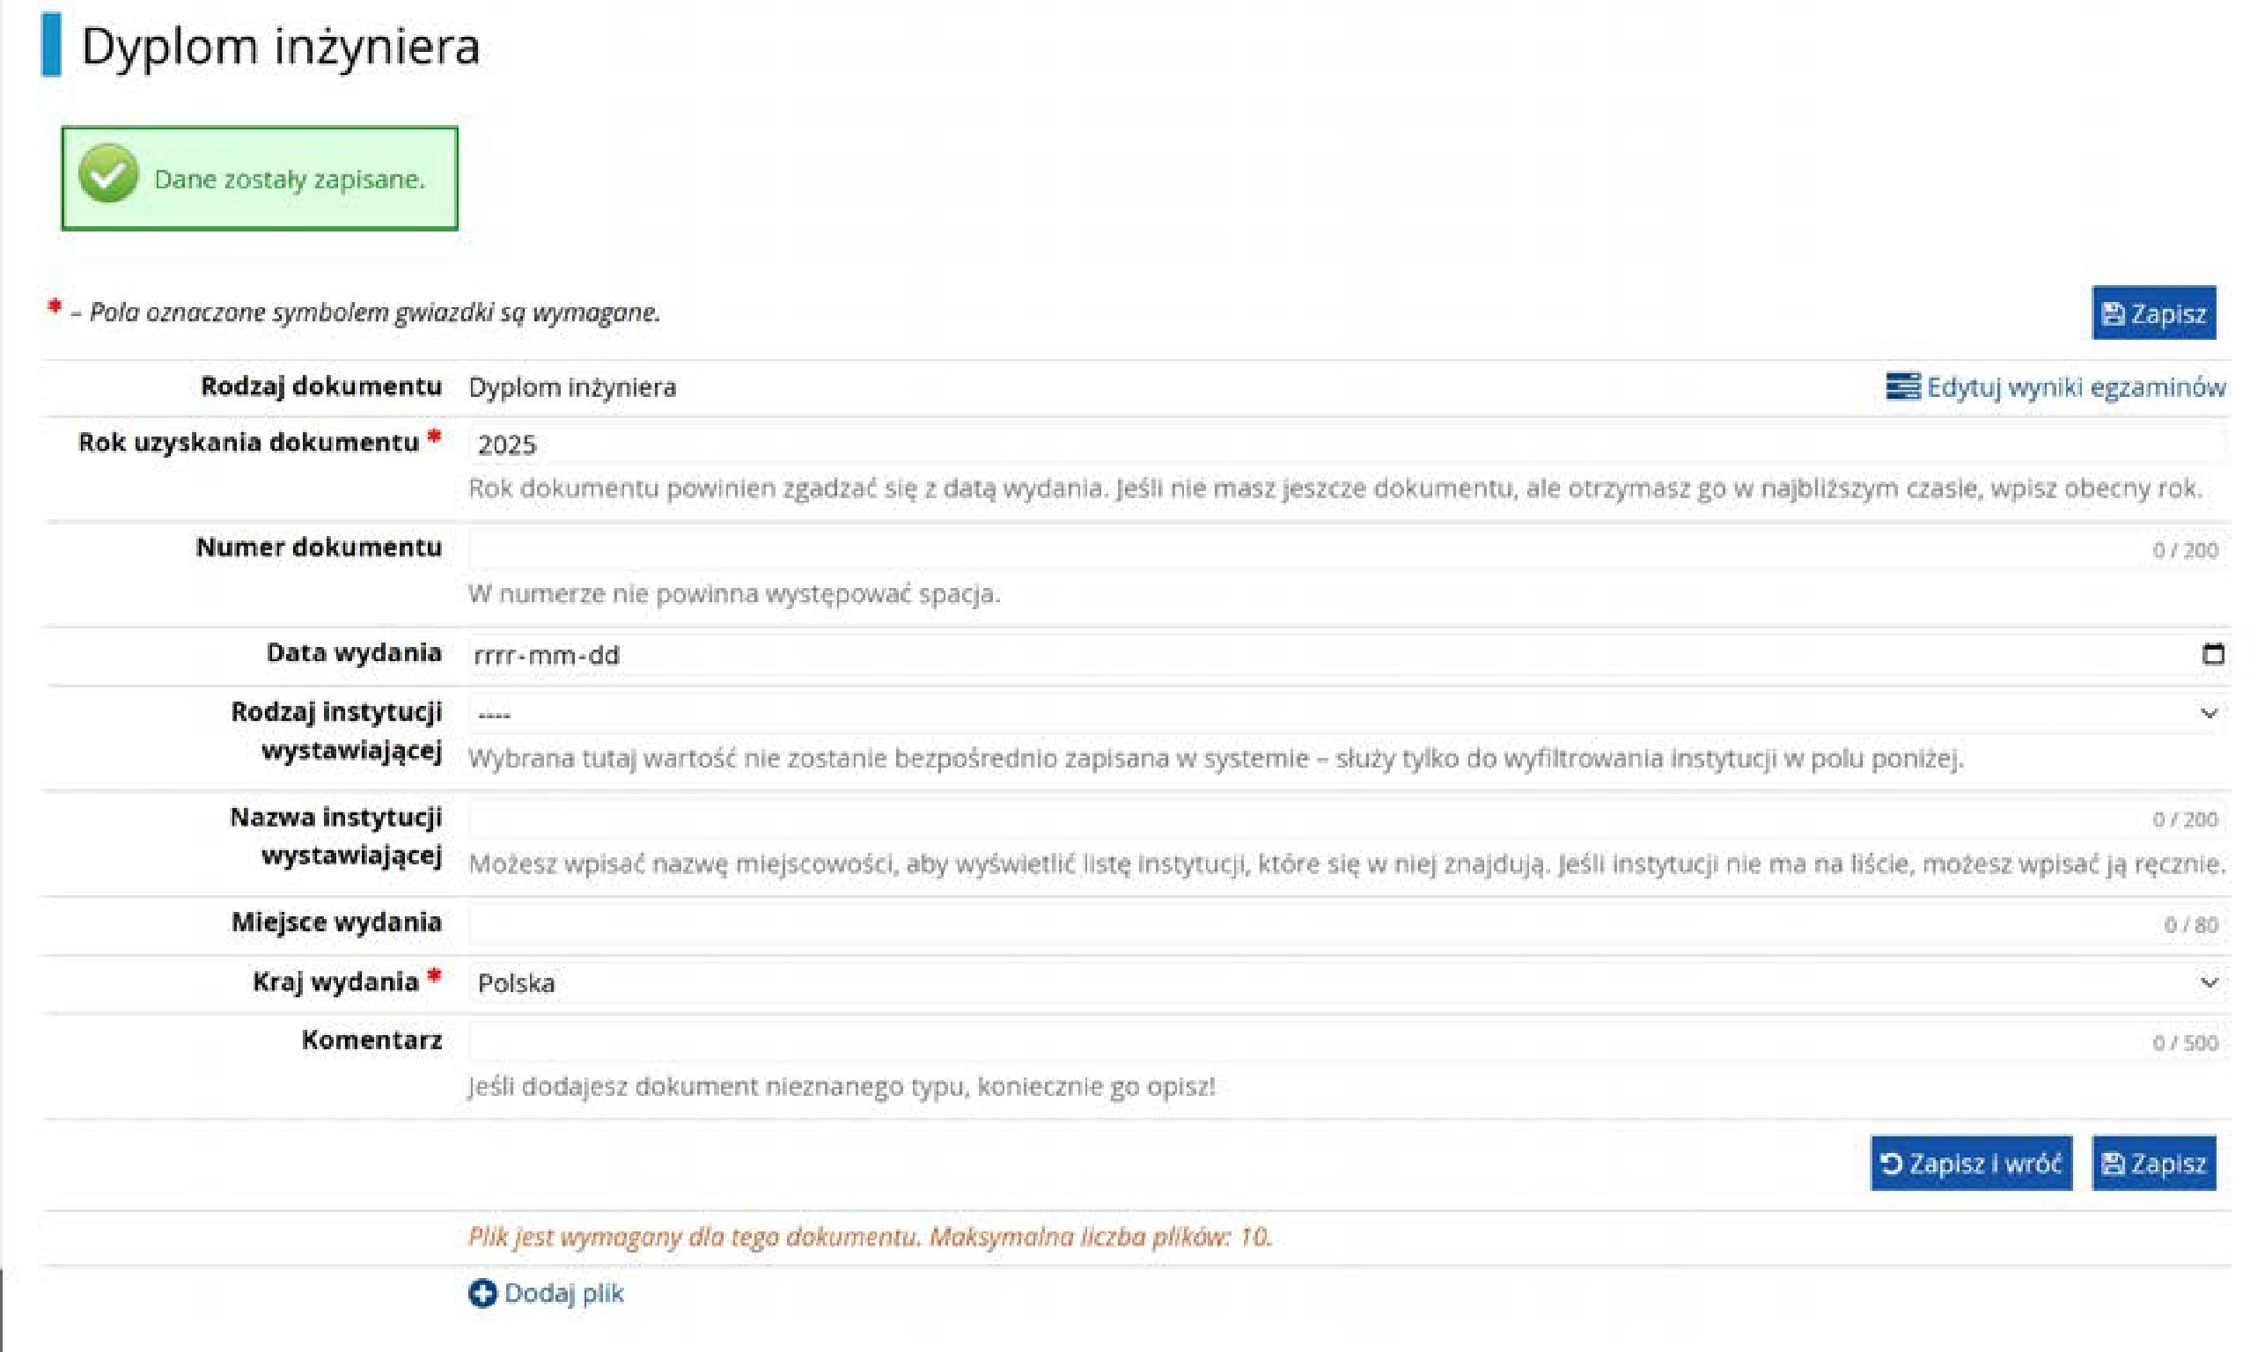
  - Załącz plik i wpisz jego tytuł. Kliknij Zapisz.
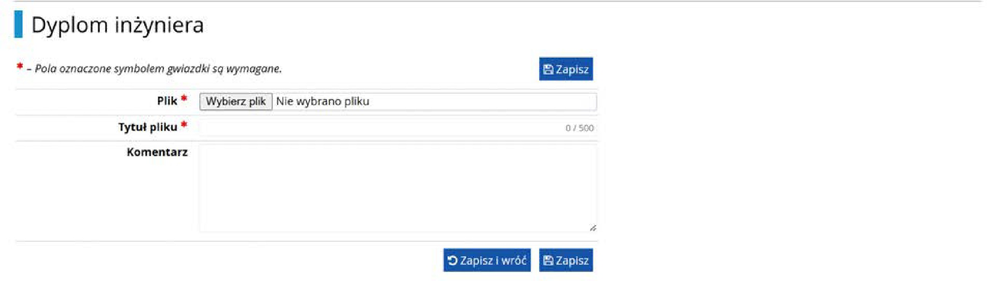

Uzupełnienie dodatkowych dokumentów (np. dyplom technika)

Jeżeli posiadasz dyplom:
- Technik Informatyk (INF.02 i INF.03),
- Technik Programista (INF.03 i INF.04),
- Technik Teleinformatyk (INF.07 i INF.08),
- Technik Mechatronik (ELM.03 i ELM.06),
- Technik Budownictwa (BUD.01 i BUD.14),
- Technik Geodeta (BUD.18 i BUD.19),
- Technik Mechanik (MEC.03,MEC.5,MEC.08 i MEC,09),
- Technik Pojazdów Samochodowych (MOT.05 i MOT.06),
dodaj dokument w miejscu Certyfikaty i inne dokumenty.

Jeżeli posiadasz zaświadczenie lekarskie od lekarza medycyny pracy wymagane na danym kierunku studiów, dodaj dokument w miejscu Certyfikaty i inne dokumenty.

- Uzupełnij wymagane pola i kliknij Zapisz.
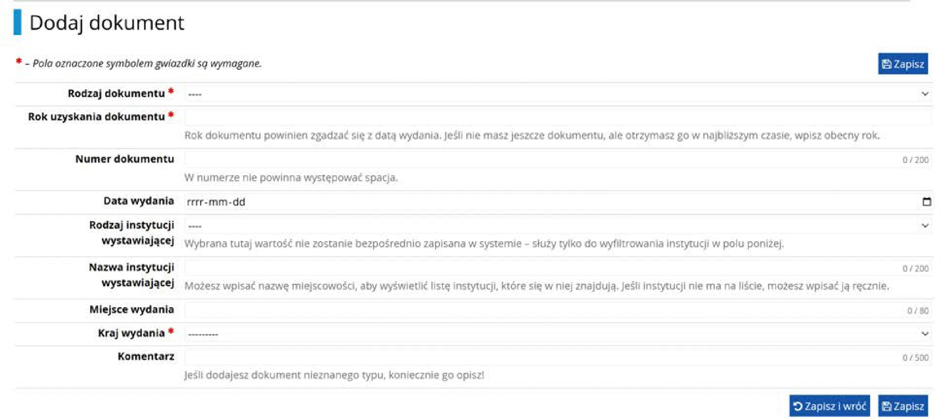
- Po zapisaniu, kliknij Dodaj plik.
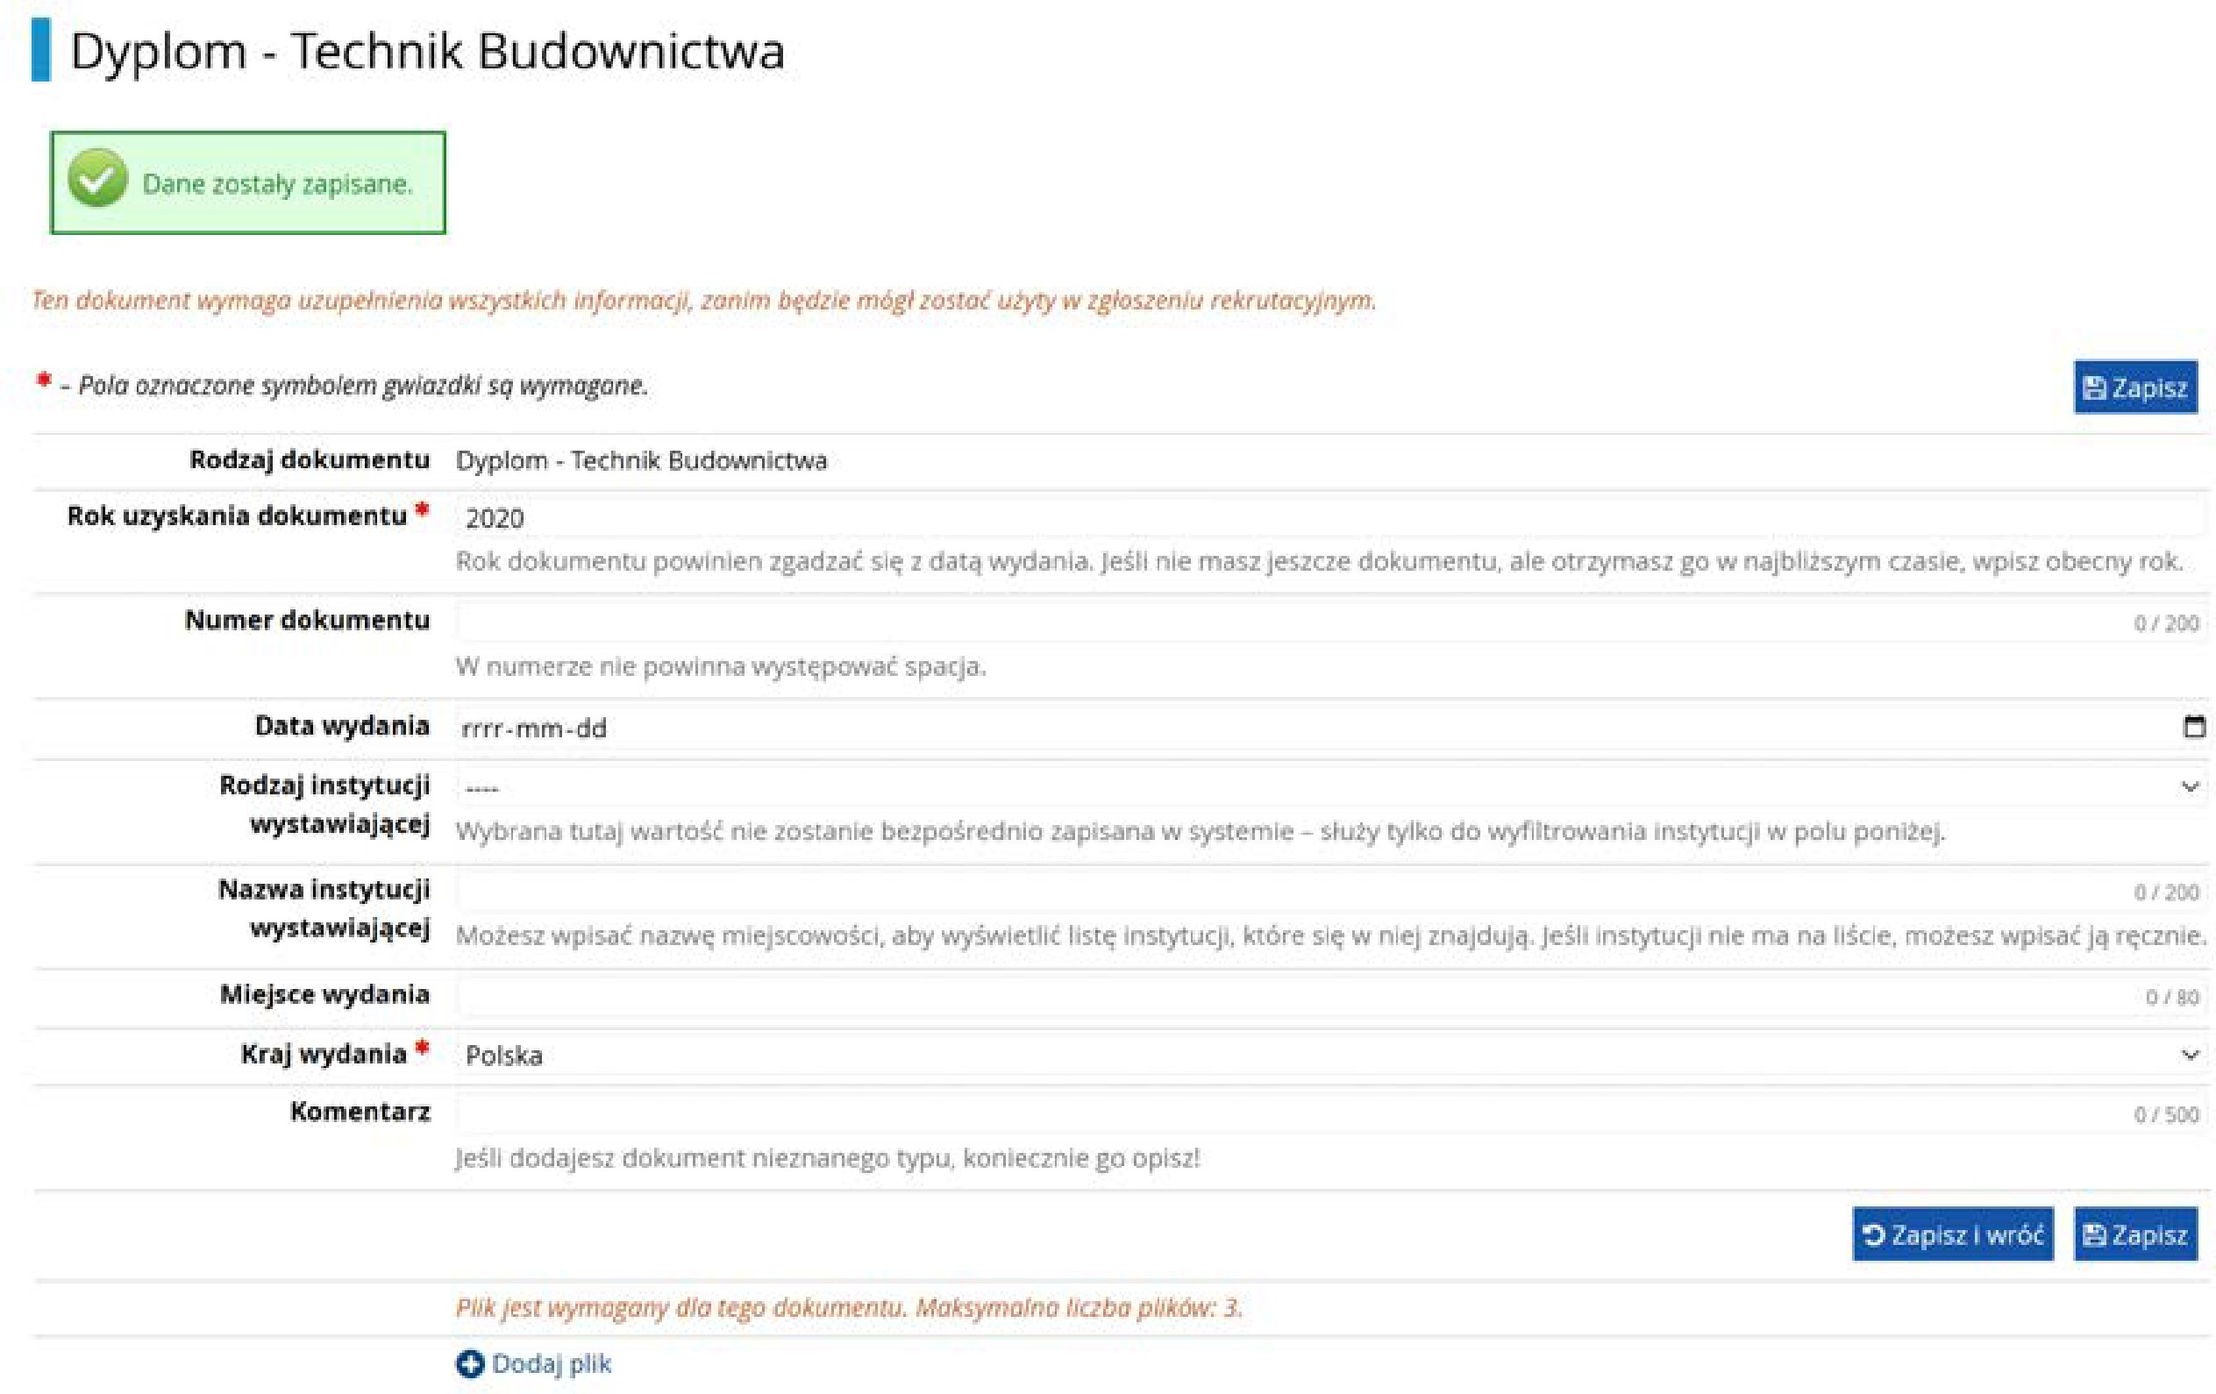

- Załącz plik i wpisz jego tytuł. Kliknij Zapisz.
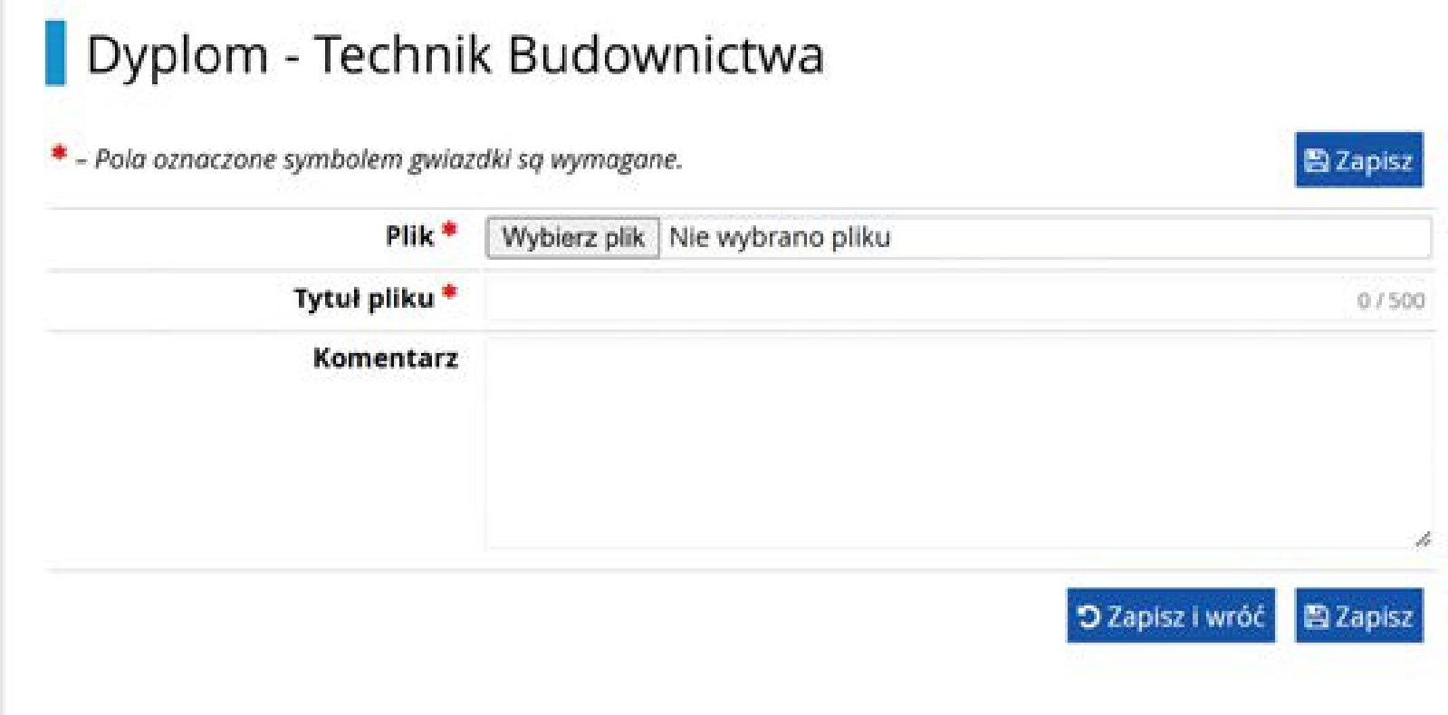
Po uzupełnieniu wymaganych informacji załączone dokumenty będą widoczne w zakładce Wykształcenie.
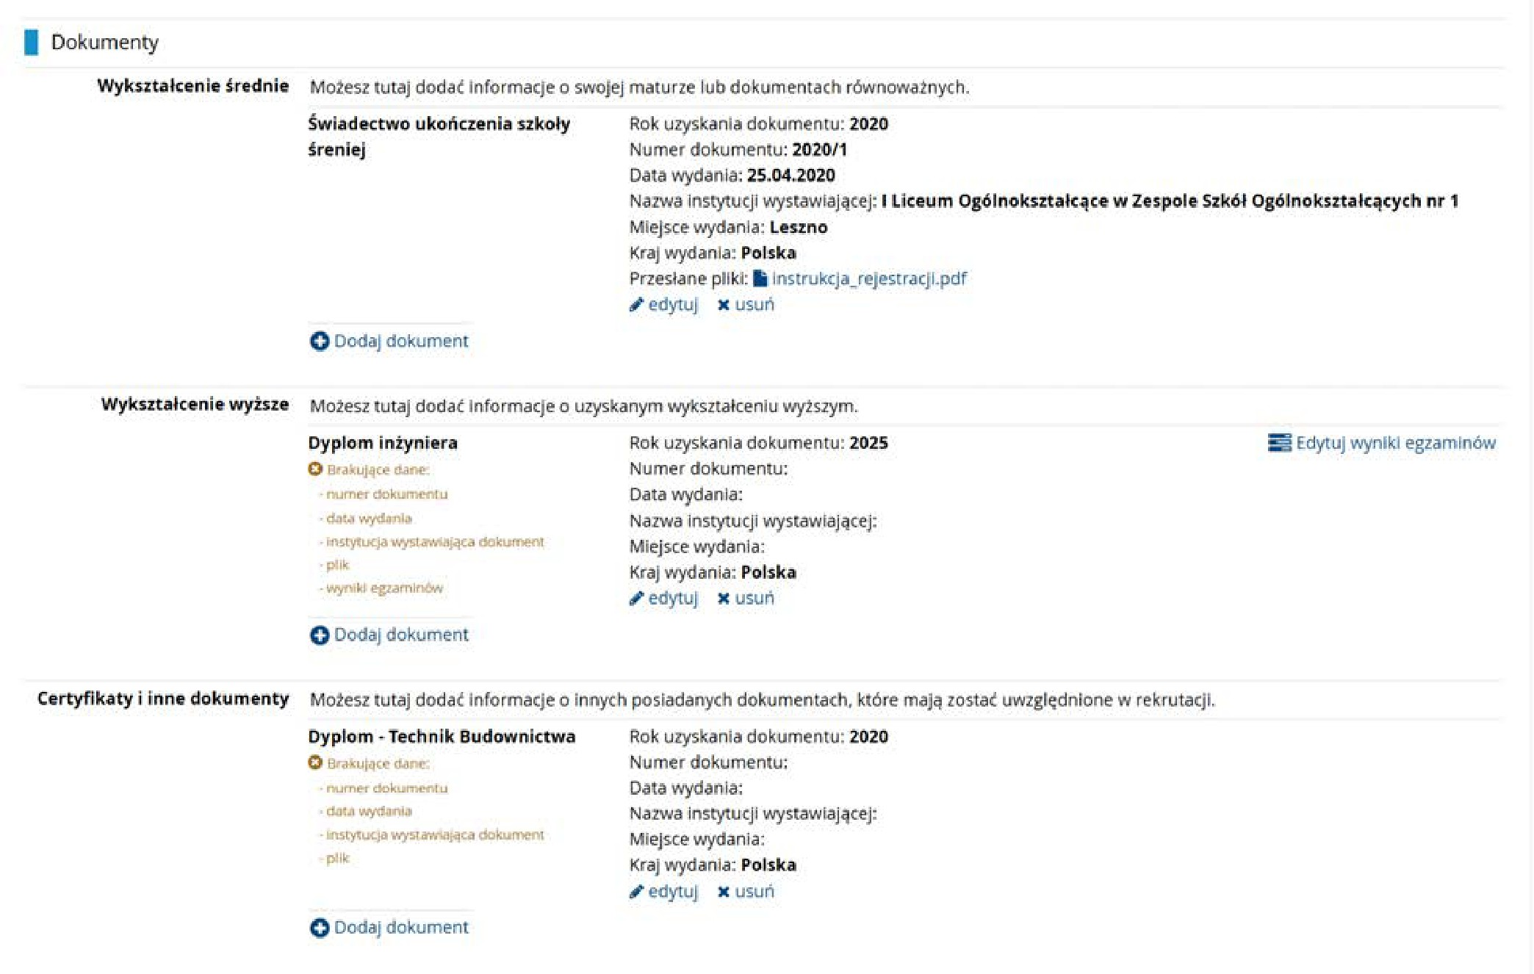

Wybór kierunku i zapis na studia

  - Kliknij Oferta.
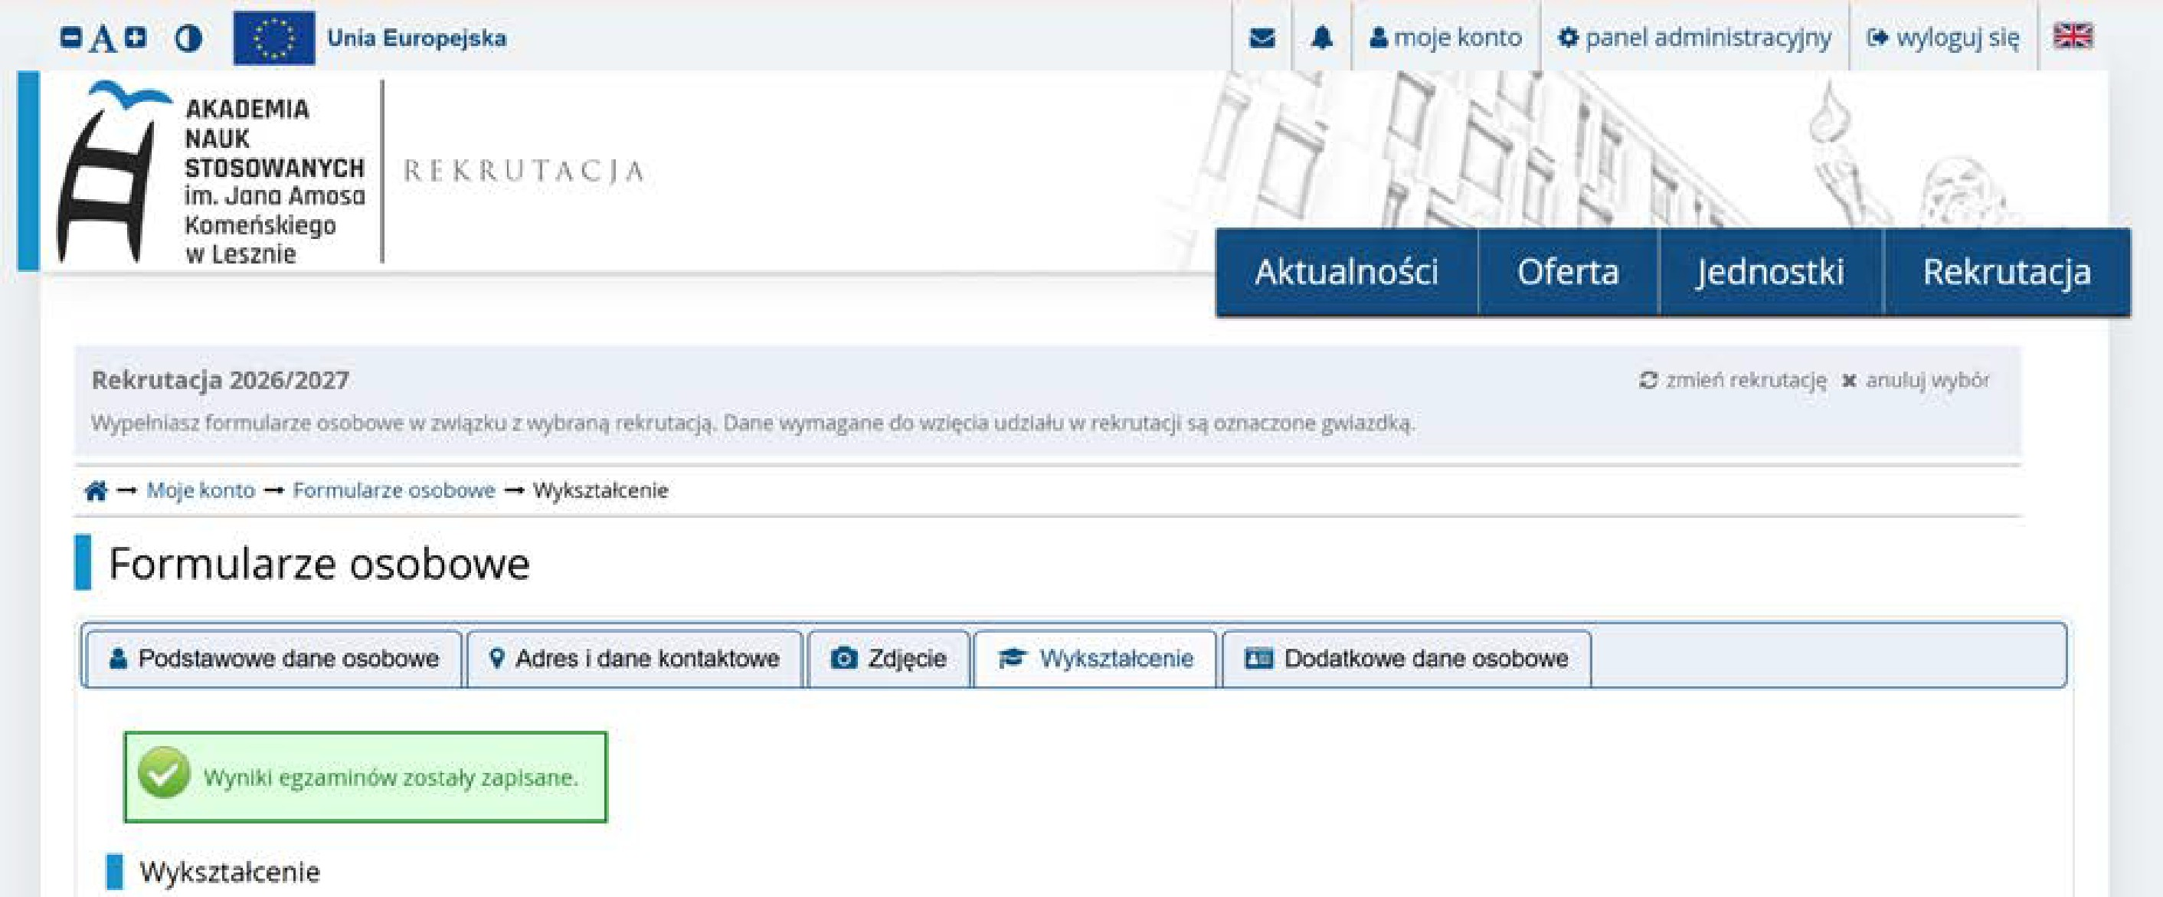

  - Wybierz kierunek studiów.
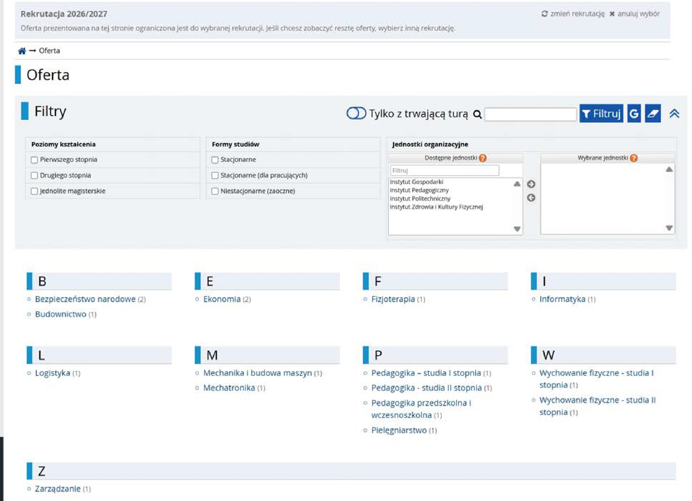

  - Zapoznaj się z opisem szczegółowym i zasadami kwalifikacji na kierunek.
Kliknij Zapisz się.
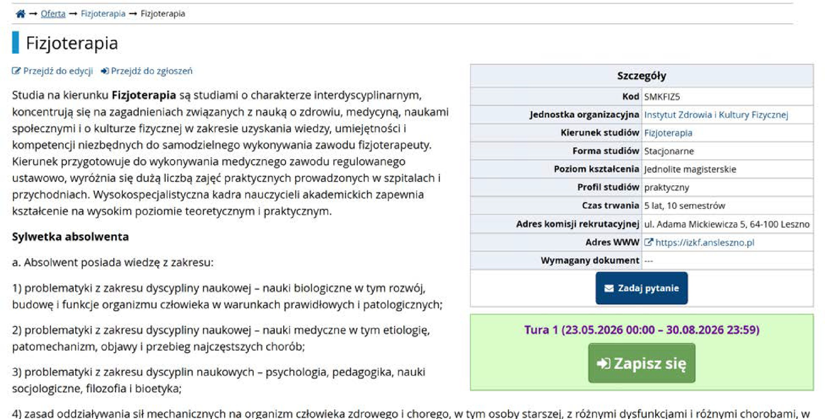
  - Po dokonaniu zapisu, utworzy się nowe zgłoszenie rekrutacyjne. Kliknij

Kontynuuj.
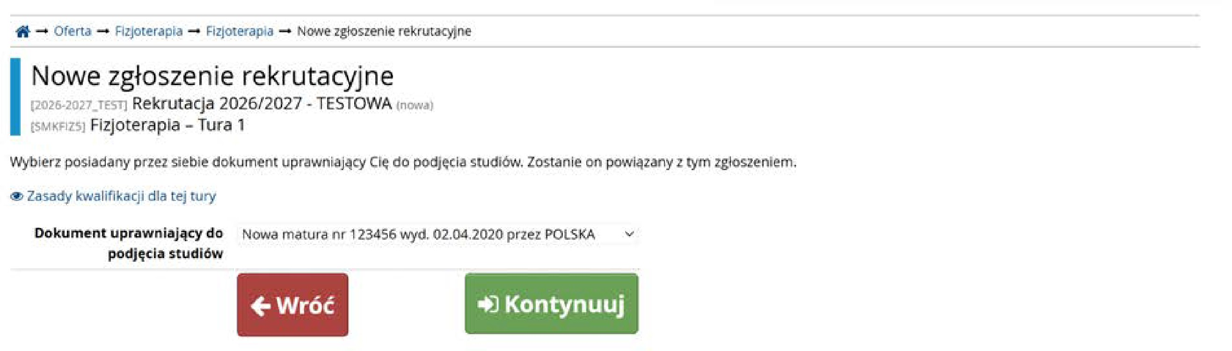

  - Zaakceptuj wszystkie wymagane zgody.
  - Odpowiedz na wyświetlone pytania dotyczące Domu Studenckiego, lektoratów oraz oferowanego wsparcia.

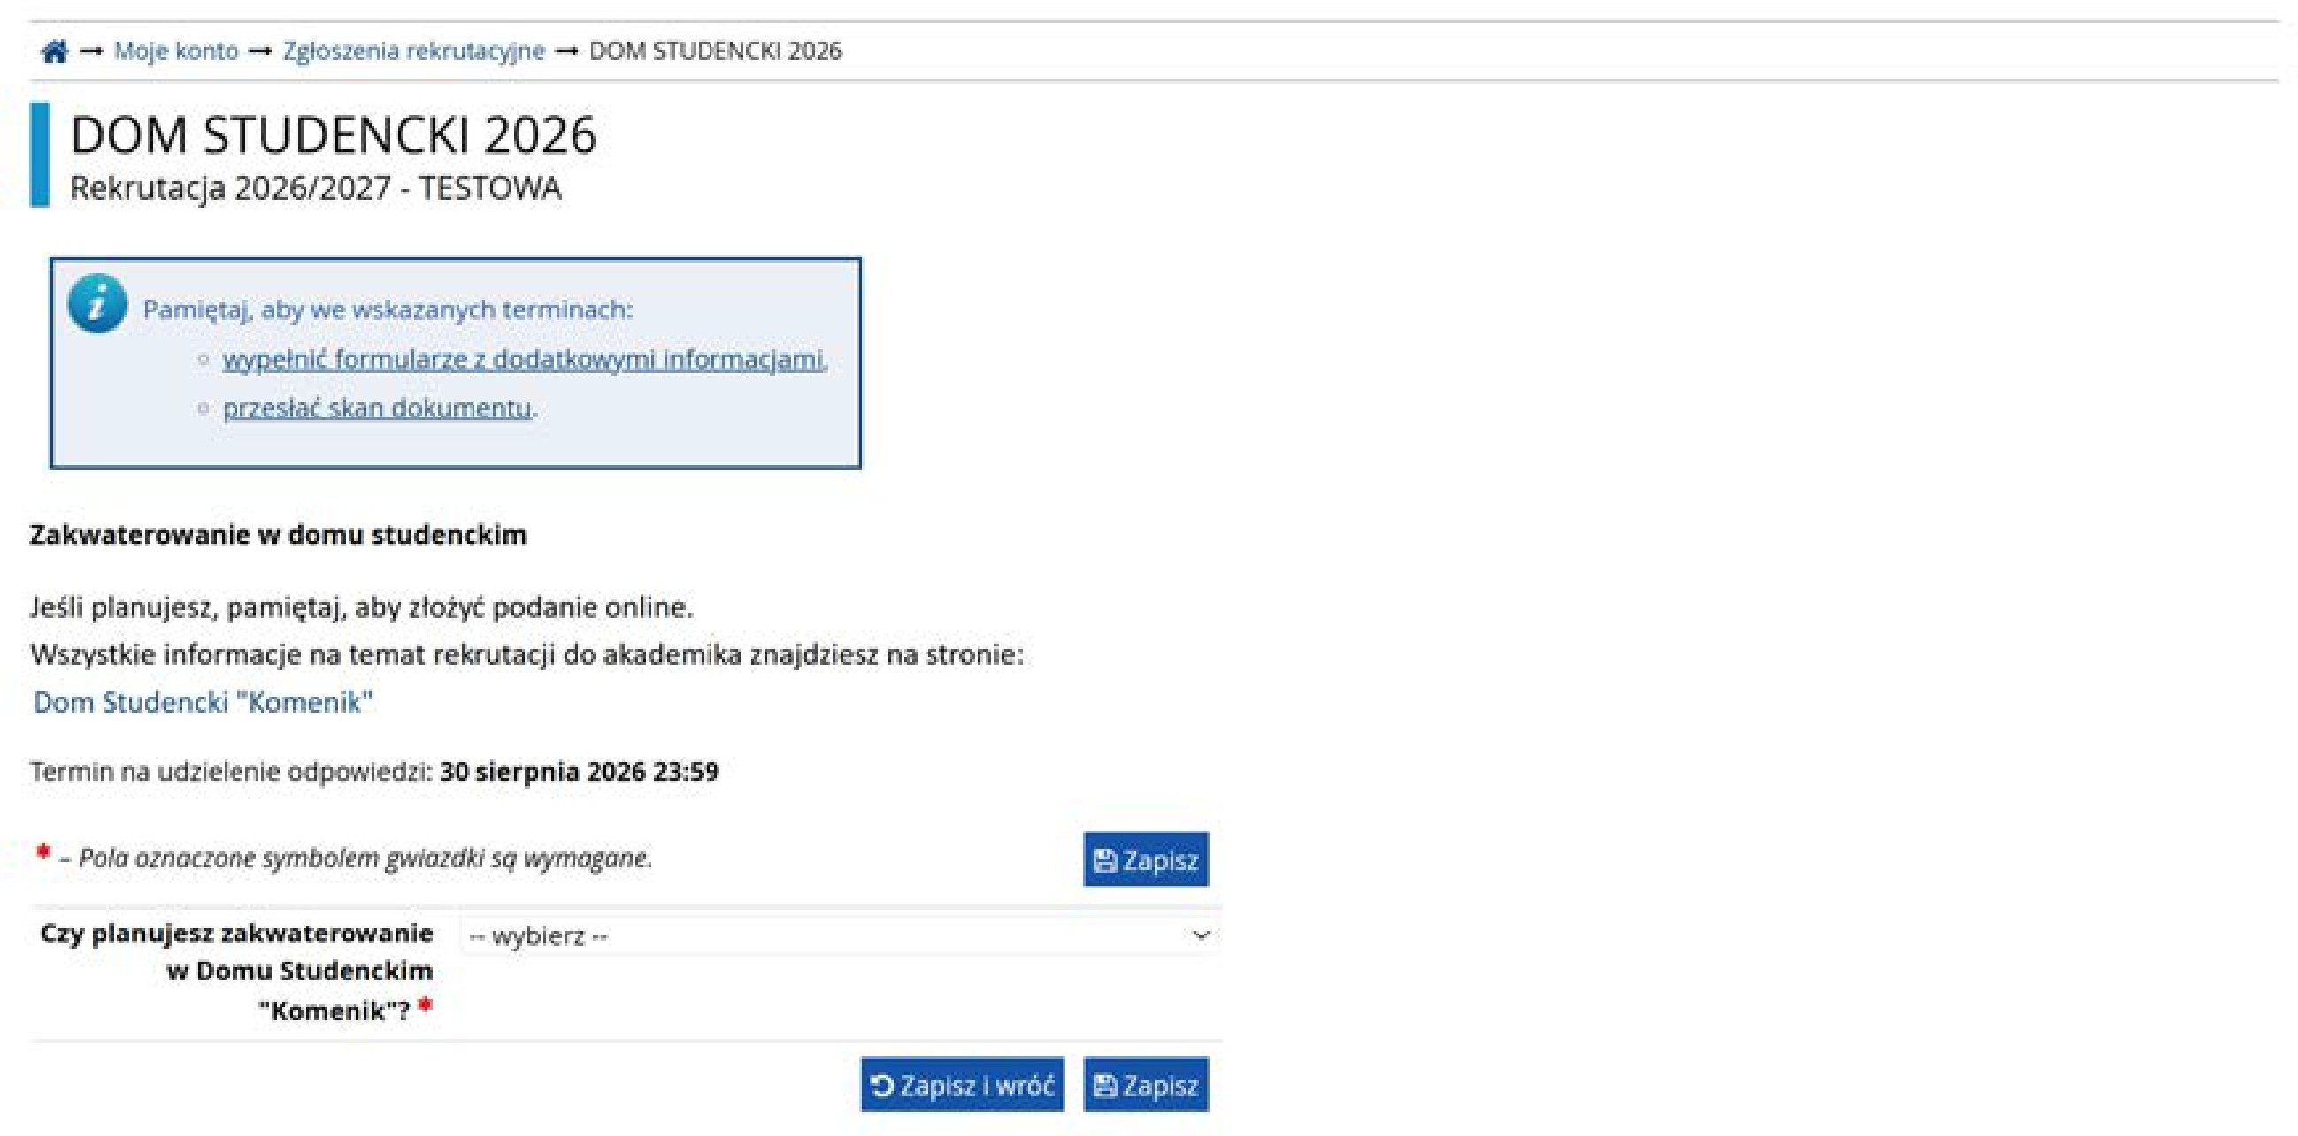
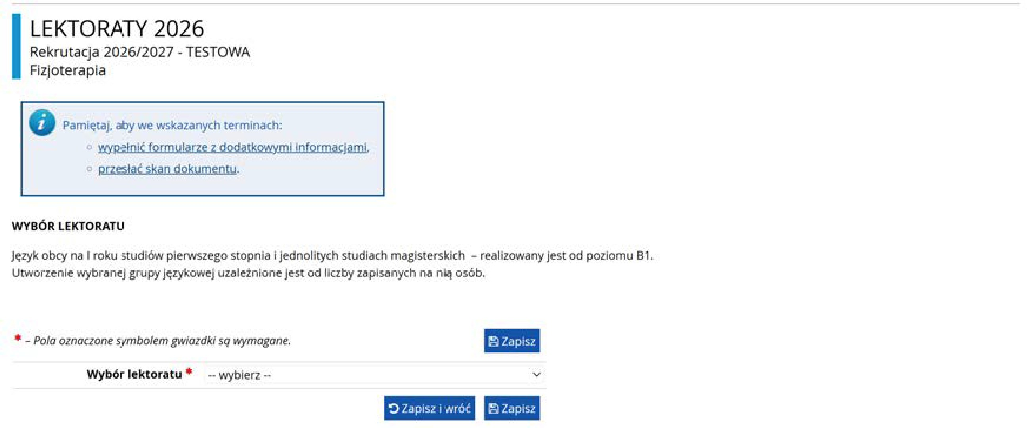
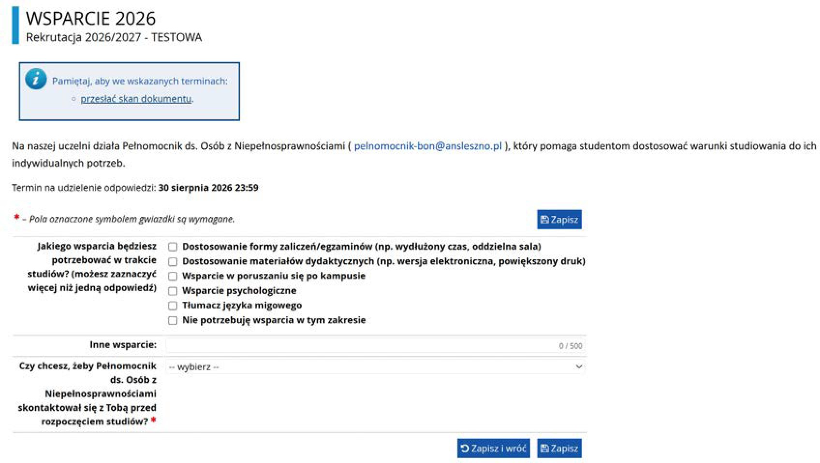

  - Pojawi się komunikat o pomyślnym utworzeniu zgłoszenia rekrutacyjnego.
Kliknij w podany link.
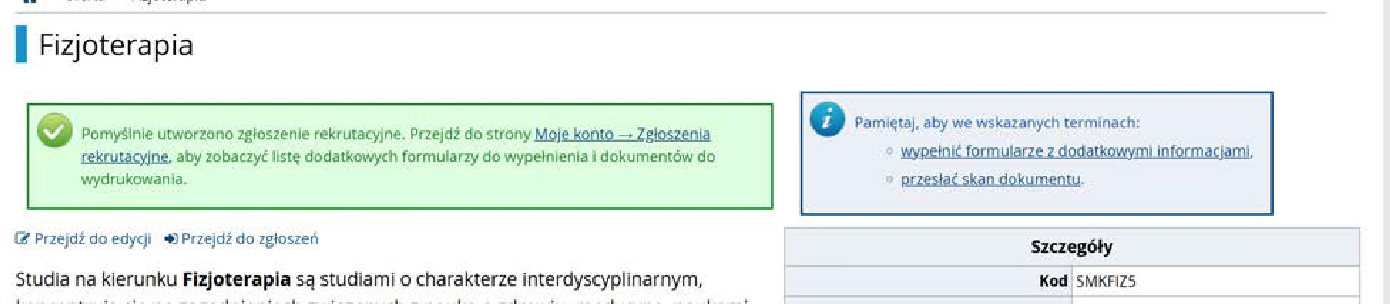

Wniesienie opłaty rekrutacyjnej

Aby zapis na studia był kompletny, należy dokonać opłaty rekrutacyjnej.
  - Wejdź w Płatności. Znajdziesz tam numer konta, na który musisz dokonać wpłaty w wysokości 85 zł za każdy wybrany kierunek. W tytule przelewu wpisz nazwę kierunku.
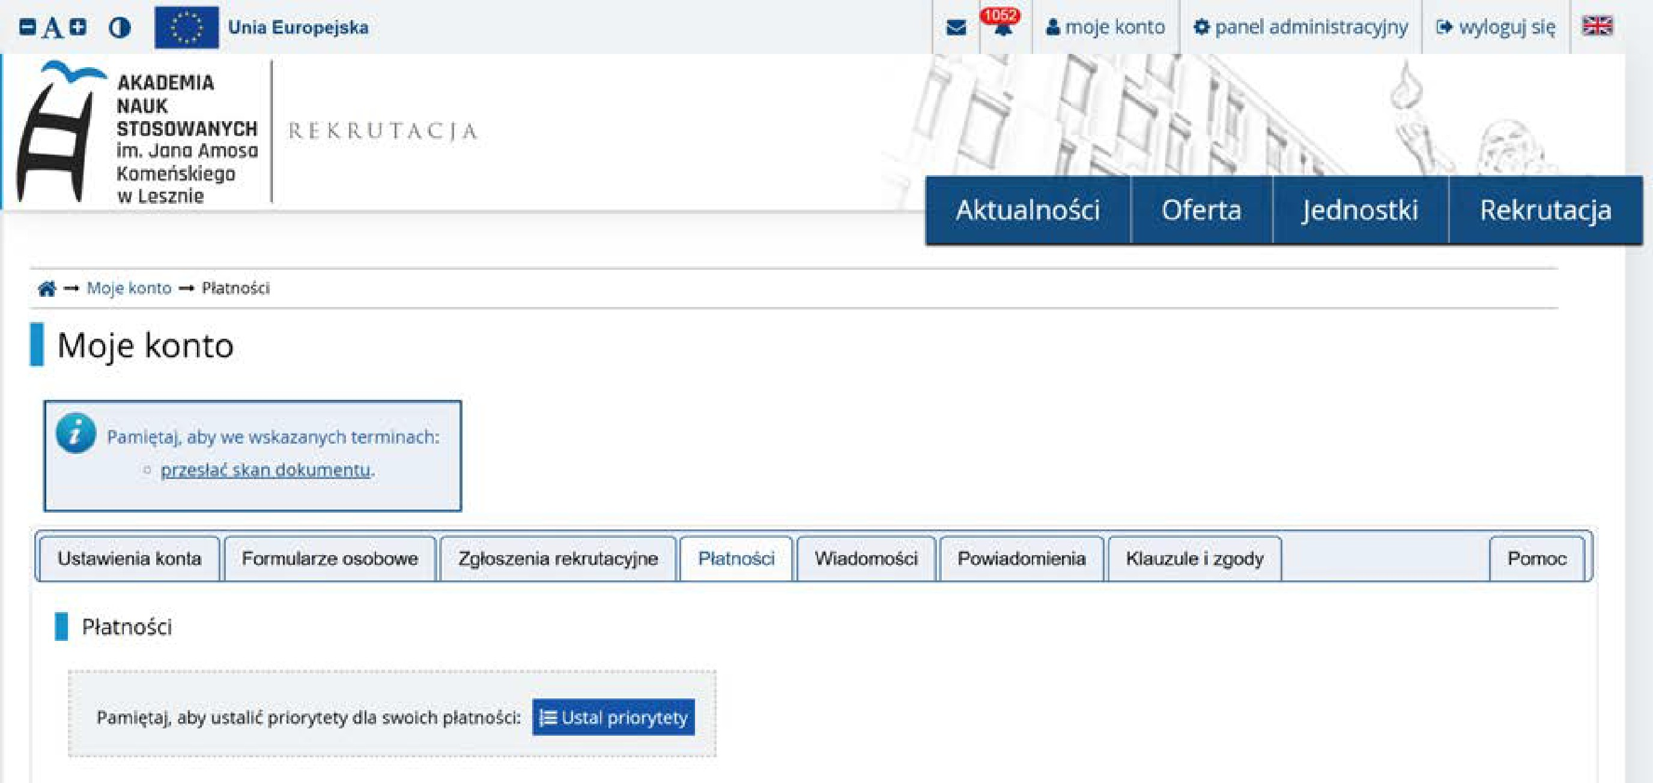
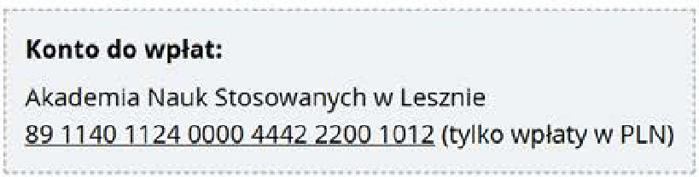

Postępowanie kwalifikacyjne

Po zaksięgowaniu opłaty rekrutacyjnej na koncie Uczelni, w zakładce Zgłoszenia rekrutacyjne pojawi się informacja o wpłacie.
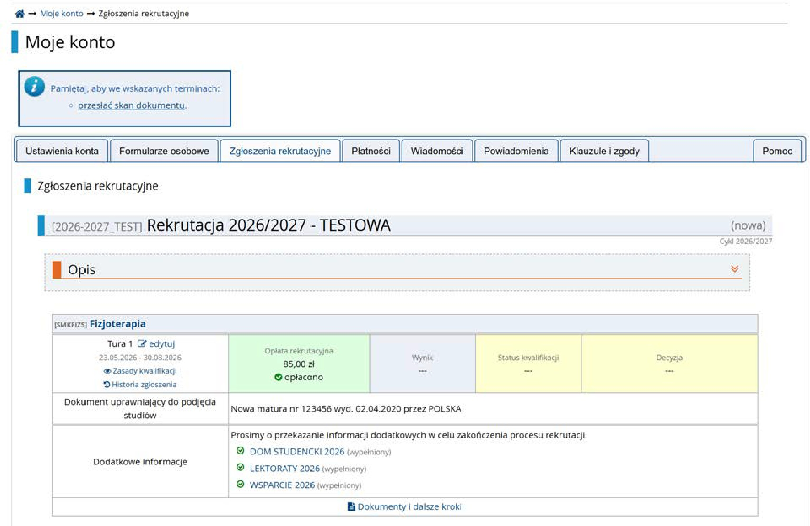

Informacje o statusie kwalifikacji i decyzji (wpisie na listę studentów) będą widoczne w zgłoszeniu rekrutacyjnym.
W zakładce Zgłoszenia rekrutacyjne możesz pobrać i wydrukować podanie na studia. Kandydaci przyjęci na pierwszy rok studiów zobowiązani są dostarczyć podanie oraz oryginały dokumentów do wglądu do Uczelni w terminie wskazanym przez Sekretariat Instytutu. Informacja o terminie zostanie przekazana drogą mailową lub telefonicznie.

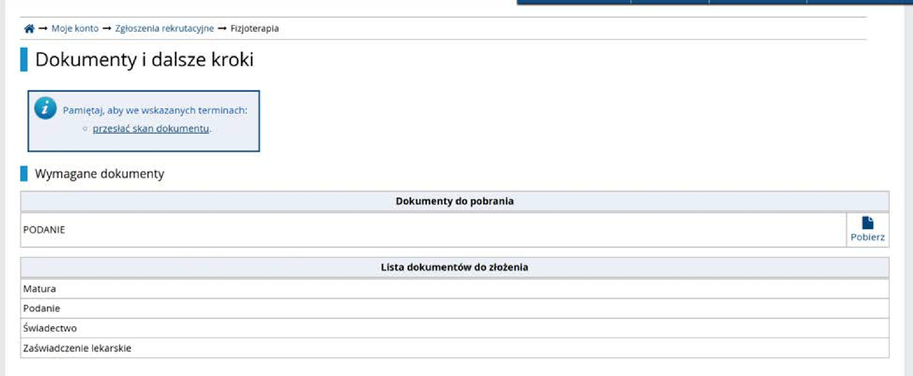

Kontakt

W przypadku problemów z utworzeniem konta prosimy o kontakt:

Biuro Rekrutacji
nr tel. 65 525 01 12
adres e-mail: rekrutacja@ansleszno.pl

